Technická univerzita v Liberci
FAKULTA PŘÍRODOVĚDNĚ-HUMANITNÍ A PEDAGOGICKÁ

Katedra: | Primárního vzdělávání
Studijní program: | Učitelství pro základní školy
Studijní obor | Učitelství pro I. stupeň základní školy

ZDRAVÁ VÝŽIVA A PREVENCE OBEZITY NA 1. STUPNI
Healthy Nutrition and Prevention obesity at primary school

Diplomová práce: 10-FP-KPV-0007

Autor: | Podpis:
Barbora Pittnerová

Vedoucí práce: | PhDr. Simona Kiryková, Ph.D.
Konzultant:

Počet
stran | grafů | obrázků | tabulek | pramenů | příloh
100 | 23 | 1 | 23 | 28 | 32

V Liberci dne: 20. 11. 2011

Čestné prohlášení

Název práce: | Zdravá výživa a prevence obezity na I. stupni ZŠ
Jméno a příjmení autora: | Barbora Pittnerová
Osobní číslo: | P05000907

Byl/a jsem seznámen/a s tím, že na mou diplomovou práci se plně vztahuje zákon č. 121/2000 Sb. o právu autorském, právech souvisejících s právem autorským a o změně některých zákonů (autorský zákon), ve znění pozdějších předpisů, zejména § 60 – školní dílo.
Prohlašuji, že má diplomová práce je ve smyslu autorského zákona výhradně mým autorským dílem.
Beru na vědomí, že Technická univerzita v Liberci (TUL) nezasahuje do mých autorských práv užitím mé diplomové práce pro vnitřní potřebu TUL.
Užiji-li diplomovou práci nebo poskytnu-li licenci k jejímu využití, jsem si vědom povinnosti informovat o této skutečnosti TUL; v tomto případě má TUL právo ode mne požadovat úhradu nákladů, které vynaložila na vytvoření díla, až do jejich skutečné výše.
Diplomovou práci jsem vypracoval/a samostatně s použitím uvedené literatury a na základě konzultací s vedoucím diplomové práce a konzultantem.
Prohlašuji, že jsem do informačního systému STAG vložil/a elektronickou verzi mé diplomové práce, která je identická s tištěnou verzí předkládanou k obhajobě a uvedl/a jsem všechny systémem požadované informace pravdivě.

V Liberci dne: 20. 11. 2011
Barbora Pittnerová

Poděkování
Úvodem bych ráda vyjádřila poděkování PhDr. Simoně Kirykové, Ph.D., za převzetí rozepsané práce, odborné vedení a pomoc při tvorbě mé diplomové práce. Dále děkuji učitelům ZŠ Horní Libchava, především Mgr. Marii Medřické, Mgr. Ivě Scharfové, Mgr. Haně Havlíkové a Mgr. Leoně Ježkové za vstřícnost
a ochotnou spolupráci na výzkumné části.
Děkuji též své rodině za podporu a trpělivost po celou dobu mého studia.

ANOTACE
Zdravá výživa a prevence obezity na I. stupni ZŠ
obezita, dětská výživa, nadváha, stravování, výchova ke zdraví
Diplomová práce se zabývá stravovacími návyky dětí na prvním stupni základních škol.
Teoretická část se zaměřuje na zásady zdravé výživy a zdravotní obtíže způsobené důsledkem špatných stravovacích návyků, a výchovou ke zdraví ve škole.
Praktická část se zaměřuje na samotnou realizaci a ověření výsledků programu integrované tematické výchovy zaměřené na zdravou výživu.

ANOTATION
Die Gesundheitsernährung und Obesitätsprävention in der Grundschule
die Obesität, die Kinderernährung, das Übergewicht, dieVerpflegung, die Gesundheitserzeihnung
Die Diplomarbeit befasst sich mit den Nahrungsgewohnheiten der Kinder in der Volksschule. Der theoretische Teil richtet sich auf die Grundsätze der gesunden Nahrung, die durch die Folge der schlechten Nahrungsgewohnheiten verursachen sind und auf die Gesundheitserziehung. Der praktische Teil befasst sich mit der Selbstgesundheitserziehung und mit der Rolle der Schule und des Familienmilieus auf die Kindernahrung.

ANOTATION
Healthy Nutrition and Prevention obesity at primary school
obesity, baby food, overweight, diet, education of health
The thesis with the rating habits of children attending lst degrese of elementary schools.
The theoretical part is focused on principles of a healthy diet and on health problems caused by bad rating habits, a regulativ of an energetic food intke and finally, on a health education.
The practical past is focused on the health education itself and on determining the effect of family environment on children's rating habits.
OBSAH
ÚVOD 9
TEORETICKÁ ČÁST 11
1 Zdraví a výživa 11
1.1 Zdraví 11
1.1.1 Pojetí zdraví 11
1.1.2 Zdravotní stav dětské populace v ČR 13
1.2 Výživa 14
1.2.1 Základní živiny ve stravě 14
1.2.2 Výživová pyramida 17
1.2.3 Vliv výživy na činnost organismu 20
1.3 Zdravá výživa 22
1.3.1 Regulace energetického přijmu potravin 22
1.4 Výživa a poruchy zdraví 24
1.4.1 Poruchy příjmu potravy 24
1.4.2 Psychogenní poruchy přijmu potravy 25
2 Nadváha a obezita 27
2.1 Příčiny obezity 28
2.2 Léčba obezity 31
3 Výchova ke zdraví 33
3.1 Pohoda prostředí 33
3.2 Výchova ke zdraví v Rámcově vzdělávacím programu 35
3.2.1 Cíle základního vzdělávání 35
3.2.2 Člověk a jeho svět 35
3.2.3 Očekávané výstupy 37
3.3 Činnosti školy podporující zdraví 38
3.3.1 Škola zdraví 38
3.3.2 Zásady zdravého učení 38
3.3.3 Rizika ohrožující zdraví ve škole 39
4 Integrovaná tematická výuka 40
4.1 Model integrované tematické výuky 41
4.1.1 Celoroční téma 41
4.2 Klíčové učivo a aplikační úkoly 44
4.3 Smysluplný obsah 48
4.3.1 Pravidla pro vytváření smysluplnosti 48
4.4 Možnost výběru 49
PRAKTICKÁ ČÁST 51
5 Vstupní údaje 51
5.1 Cíl práce 51
5.2 Vzorek výzkumu 51
5.3 Předpoklady průzkumu 51
6 Průzkum stravovacích návyků před realizací Týdne zdraví 53
6.1 Popis realizace Týdne zdraví 53
6.2 Zjištění stravovacích návyků dětí před realizací Týdne zdraví 53
6.2.1 Dotazník číslo jedna 54
6.3 Shrnutí výsledků dotazníku č. 1 68
6.3.1 Analýza dotazníku č. 1 68
6.3.2 Zhodnocení dotazníku č. 1 69
7 Realizace integrované tematické výuky – Týdne zdraví 70
7.1 Cíl Týdne zdraví 71
7.2 Příprava Týdne zdraví 71
7.3 Postup Týdne zdraví 72
7.4 Přípravy na jednotlivé dny Týdne zdraví 73
8 Průzkum stravovacích návyků po realizaci týdne zdraví 83
8.1 Zjištění stravovacích návyků po realizaci Týdne zdraví 83
8.1.1 Dotazník číslo dvě 84
8.2 Shrnutí výsledků dotazníku číslo 2 94
8.2.1 Analýza výsledků dotazníku číslo 2 94
8.2.2 Zhodnocení dotazníku číslo 2 94
9 Diskuze 95
10 Závěr 97
11 Seznam použité literatury 99
12 Přílohy 101

ÚVOD

„Existují tisíce nemocí, ale jen jedno zdraví.“
Ludwig Börne, německý novinář, literární a divadelní kritik

Cílem této diplomové práce je zjistit stravovací návyky u vybrané skupiny dětí, následně vytvořit a realizovat Týden zdraví a ověřit efektivitu týdenní výuky.
Pro svoji diplomovou práci jsem zvolila téma, které se stává velmi diskutovaným a častým problémem. V posledních letech upozorňují média, pedagogové i lékaři na špatné stravovací návyky dětí, které vedou k nadváze, obezitě či poruchám přijmu potravy (mentální anorexii, bulimii). Další příčinou je nedostatek pohybu. Bohužel se tento problém čím dál tím více týká i dětí mladšího školního věku.
Jak bylo již řečeno o zdravém životním stylu, zdravé výživě a špatných stravovacích návycích slyšíme téměř denně. V běžném životě však podle mého názoru děláme jen velmi málo proto, abychom žili zdravěji. Výsledkem špatných stravovacích návyků a nedostatku pohybu bývá ve většině případů nadváha a obezita.
Téma této diplomové práce mě napadlo při návštěvě plaveckého bazénu, ve kterém probíhal plavecký výcvik dětí mladšího školního věku. Při sledování výuky mě zaujala nadváha u většiny dětí. A tak jsem začala studovat literaturu s touto tématikou. V publikaci Výchova ke zdravé výživě dětí a mládeže v Euroregionu Nisa, která je určena školám, mě zaujala pasáž, která hovoří o pravidelně prováděných antropologických výzkumech.
,,Výsledky posledního výzkumu (poslední byl proveden v roce 2001), ukazují neustálé zvyšování hodnot BMI (Body Mass Index) u dětí mladšího školního věku. Snížení tělesné aktivity a nezdravé stravovací návyky vedou k vyššímu počtu obézních osob mezi mladými lidmi. Měli bychom si uvědomit, že obezita přetrvává u většiny dětí až do dospělosti a způsobuje mnoho zdravotních problémů. Děti a mládež sportují minimálně. Organizovanou sportovní aktivitu v rámci studie SZÚ (Státní zdravotní ústav) ve svém programu uvedlo 49 % dětí a jejich počet klesal s rostoucím věkem. Stoupal naopak počet dětí, které tráví hodiny u počítače či televize – více než 3hodiny denně. Takto tráví čas téměř 20 % patnáctiletých dětí, častěji chlapci. Z toho pak vyplývají obtíže pohybového aparátu a bolesti hlavy, vadné držení těla a výskyt dětí s nadváhou a obezitou.“(Kernová, Komárek a kol., 2007, s. 6)
Nutnost výchovy ke zdraví je tedy zřejmá. Špatný životní styl, nedostatek pohybu a stres mají často za následek nárůst tzv. civilizačních chorob (cukrovka, hypertenze, rakovina tlustého střeva, nadváha a obezita).
V rodinách se děti velmi často setkávají se špatnými stravovacími návyky (zkušenost ze školy) – místo řádné svačiny mají brambůrky, sladkosti, k pití nosí přeslazené nápoje plné umělých přísad, ve školní jídelně odmítají zeleninu a ryby, vyhýbají se pohybové aktivitě. Velmi silně se také projevuje vliv reklam.
Tyto faktory jsou častou příčinou nadváhy a obezity a objevují se již ve velmi útlém věku. Proto je nutné začít s výchovou co nejdříve a vzhledem k tomu, že (jak bylo již zmíněno) v některých rodinách děti pozitivní vzory nevidí, musí se této úlohy ujmout škola.
Ve své diplomové práci jsem chtěla dětem vysvětlit a přiblížit téma zdraví, zdravé výživy a její vliv na náš organismus. Jaké choroby mohou vznikat ze špatných stravovacích návyků, z přejídání nebo naopak z nedostatku potravy a jaké jsou základní živiny, které by měla obsahovat naše strava.

TEORETICKÁ ČÁST

1 Zdraví a výživa

1.1 Zdraví
„Zdraví člověka je chápáno jako vyvážený stav tělesné, duševní a sociální pohody.“ (Kernová, Komárek a kol., 2007, s. 16)
Je utvářeno zdravotně preventivním chováním, kvalitou mezilidských vztahů, kvalitou životního prostředí, bezpečím člověka atd. „Protože je zdraví základním předpokladem pro aktivní a spokojený život a pro optimální pracovní výkonnost, stává se poznávání a praktické ovlivňování rozvoje a ochrany zdraví jednou z priorit základního vzdělávání.“ (Kernová, Komárek a kol., 2007, s. 16)
Na zdraví se podílejí různé faktory, např. dědičnost, okolí a také aspekty životního stylu, jako je výživa.

1.1.1 Pojetí zdraví
Tradiční pojetí zdraví znamenalo být zdráv – tělesně, fyziky a duševně. Avšak během posledních čtyřiceti let došlo k posunu v pojetí zdraví. Na zdraví je nahlíženo v širších souvislostech.
„Mluvíme o zdravé stravě, o zdravých mezilidských vztazích, zdravém životním stylu, ale také o zdravé krajině, zdravém lese, zdravém městě či zdravé škole.“ (Havlínová, Kopřiva, Mayer, Vildová a kol., 1998, s. 21)

Vzájemné propojení zdraví umožnilo vznik nové oblasti tzv. podpory zdraví. Což nám umožňuje pohled na zdraví ve třech skupinách:
- individuální
- komunitní
- globální
Individuální zdraví je spojeno se všemi složkami bytosti jedince, kterou tvoří:
organismus (tělesné zdraví), struktura psychických funkcí (duševní zdraví), osobnost (sociální a duchovní zdraví).
Zdraví je vnímáno jako pocit pohody či nepohody. Tělesné zdraví prožíváme jako pohodu těla a bezproblémový chod jeho funkcí, duševní zdraví je pohoda týkající se našeho myšlení a prožívání, sociální zdraví je pohoda ve vztazích, duchovní zdraví je vztah k hodnotám, které člověka přesahují. Zdraví každého člověka se udržuje a rozvíjí prostřednictvím osobních vztahů s lidmi v nejbližším sociálním okolí. Na prvním místě je rodina a pak škola, pracovní společenství, zájmové skupiny a širší sociální společenství – např. obec. Hovoříme proto o individuálním zdraví – zdraví komunity.

Komunitní zdraví je propojeno se zdravím komunity, v níž jedinec žije nebo pracuje.
Komunitou rozumíme skupinu lidí, která obývá určitý prostor, kde vykonává nějakou činnost. Vzájemná působení mohou působit pozitivně i negativně.

Význam komunity pro podporu zdraví
Člověk je sociální bytostí. Své potřeby uspokojuje prostřednictvím tělesných sociálních vztahů se svým okolím. Nejvýznamnější roli sehrává rodina, škola, pracoviště, zájmy ve společenství.
V každé komunitě se interakcí a spoluprací zvyšuje lidský potenciál. Komunita má sílu působící jak dovnitř na své členy, tak ven na okolní svět.

Globální zdraví - „Zdraví jedince, které je propojeno se zdravím jednotlivých společenství, v nichž jedinci žijí nebo pracují, je propojeno se zdravím světa.“ (Havlínová, Kopřiva, Mayer a kol., 1998, s. 21)

1.1.2 Zdravotní stav dětské populace v ČR
Předpokladem zdravého vývoje je správný vývoj a růst nitroděložního života, dětství i dospívání. Zdravotní stav dětí v ČR se i přes dobrou zdravotnickou péči výrazně nezlepšuje. V posledních letech stoupá počet vrozených vad, alergiků, onemocnění nervového systému, mentálních retardací a poruch chování. Stoupá i počet vážných úrazů a toxikomanie u dětí.
Dětství a dospívání jsou důležité etapy lidského života, v nichž každý jedinec prochází tělesným a duševním vývojem, získává sociální a zdravotní návyky, které si uchovává po celý život.
Mladé lidi ohrožuje celá řady rizik. Za nejzávažnější příčiny nepříznivého vývoje zdravotního stavu dětí lze považovat špatnou životosprávu, stravovací zvyklosti a snížení tělesné aktivity.
Tyto faktory vedou ke zvyšování počtu obézních dětí a mládeže. Obezita často přetrvává až do dospělosti.
„Podle údajů dětských lékařů došlo ke zvýšení počtu obézních dětí a mladistvých během 4 let o 30 % (od roku 2000 do roku 2004).“ (Kernová, Komárek a kol., 2007, s. 8)

1.2 Výživa
Výživa je obecný pojem, kterým rozumíme souhrn látek a živin, nezbytných pro stavbu orgánů a činnost jednotlivých buněk. Látky se dostávají do organismu zvenčí, potravou – v tuhé nebo tekuté formě. Některé z těchto látek podporují imunitní systém a vytvářejí přirozenou ochranu např. před negativními vlivy zvenčí.
Potrava tedy představuje souhrn živin a látek, které organismus může využít. Jedná se o přírodní produkty nebo modifikované (upravované) složky. „Potrava by měla poskytovat využitelné látky i látky nestravitelné a přesto důležité ve výživě např. celulózu.“ (Young, I.)

1.2.1 Základní živiny ve stravě
Složení potravy ovlivňuje růst, vývoj a zdraví celého organismu. Optimální je pestrá a vyvážená strava, která obsahuje všechny základní složky – především tuky (lipidy), bílkoviny (proteiny), sacharidy, vitamíny a minerální látky.

Bílkoviny neboli proteiny jsou pro člověka nenahraditelné. Bez nich by nebyla možná stavba a obnova tkání, tvorba bílkovin. Lze je použít i na pokrytí potřeb energie. Jsou také zdrojem dusíku.

Bílkoviny z potravy se musí v těle rozštěpit na nejmenší stavební prvky – aminokyseliny, teprve pak se dají využít.
Nedostatek bílkovin vede k poruchám tělesného i duševního vývoje a oslabení imunity.
Nadbytek bílkovin způsobuje zbytečné zatěžování organismu a vznik různých nemocí.
Asi polovinou celkového příjmu proteinů by měly být proteiny živočišné, tzn. maso, mléko, mléčné výrobky a vejce.
Potřeba příjmu bílkovin se v průběhu života mění. Vyšší potřebu určitě mají např. těhotné a kojící ženy nebo děti.

Maso
Maso je nenahraditelným zdrojem vitamínů, proteinů a železa. Nejlépe stravitelné je kuřecí maso. Hovězí a vepřové maso bychom měli do jídelníčku zařadit jednou týdně. Ryby by se měly objevovat v našem jídelníčku dvakrát týdně.

Mléko a mléčné výrobky
Jsou zdrojem bílkovin a vitamínů. Známá je důležitost mléka a mléčných výrobků ve výživě dětí kvůli dostatečné mineralizaci kostí.

Tuky
Tuky jsou přirozenou složkou potravin. Jsou důležité pro uchování zásob energie a vstřebávání vitamínů rozpustných v tucích.
Tuky dělíme na rostlinné a živočišné. Většina živočišných tuků obsahuje nasycené mastné kyseliny, které při nadměrné konzumaci škodí zdraví, protože zvyšují množství cholesterolu v krvi. Tuky živočišného původu jsou např. máslo, sádlo, lůj a slanina.
Tuky rostlinného původu jsou rostlinné oleje a rostlinné tuky z nich vyráběné.

Sacharidy
,,Sacharidy jsou nejrozšířenější složkou potravy. Jsou zdrojem energie ve formě glukózy nebo zásobního škrobu glykogenu.“ (Kernová, Komárek a kol, 2007, s. 20)
Mezi sacharidy řadíme vlákninu, což jsou sacharidy rostlinného původu. Vláknina zbavuje tělo přebytečného cholesterolu.
Významnými zdroji vlákniny jsou především obiloviny, luštěniny, zelenina, ovoce a brambory.

Vitamíny a fluoridy
Vitamínů naše tělo spotřebuje jen malé množství. Vyskytují se v rostlinné i živočišné podobě. Jejich nedostatek se projevuje různými poruchami – únavou, sníženou imunitou.
Může však také nastat opačný stav - předávkování.
Vitamíny dělíme na rozpustné ve vodě a v tucích. Vitamíny rozpustné ve vodě zůstávají v organismu krátce, a proto se musí neustále doplňovat. Nedochází u nich k předávkování.
Vitamíny rozpustné v tucích se ukládají v těle. K jejich využití je potřeba přítomnost tuků v potravě.
Také fluoridy jsou důležitou složkou potravy. Zpevňují sklovinu zubů a zvyšují odolnost proti tvorbě zubního kazu.

Minerální látky
Jsou v těle zastoupeny v malém množství, ale pro činnost organismu jsou nepostradatelné. Jsou součástí všech rostlinných a živočišných organismů.
Z hlediska výživy se většinou zabýváme sedmi minerálními látkami – vápník, fosfor, hořčík, železo, zinek, jod, selen.
Člověk je přijímá s potravou rostlinného i živočišného původu a ovlivňují látkovou přeměnu, zpevňují kostní i zubní tkáň.

Tekutiny
Voda patří mezi nejvhodnější nápoje bez ohledu na věk či pohlaví. Míní se tím pitná nezávadná voda z vodovodu, studny nebo voda balená.
Voda je obsažena v různém množství ve všech tělesných tkáních a její obsah s věkem postupně klesá. „Voda je nutná k trávení a vylučování odpadních látek, zvlhčuje pokožku, sliznici očí a klouby, pomáhá regulovat tělesnou teplotu.“ (Kernová, Komárek a kol., 2007, s. 52)
Na její ztrátu tělo reaguje různými varovnými signály, které nazýváme žízeň. Při pokračujícím nedostatku vody klesá tělesná a duševní výkonnost a je narušena soustředěnost. Při přetrvávající žízni se objevují halucinace a může dojít ke kolapsu krevního tlaku.
Nedostatek vody – dehydratace bývá spojena s bolestmi hlavy, únavou, křečemi až ztrátou vědomí. Dlouhodobá dehydratace způsobuje chronickou zácpu, zvyšuje riziko vzniku infekce močových cest a poruch ledvin.
Potřeba příjmu tekutin je individuální, záleží na tělesné hmotnosti, věku i pohlaví. Také na složení a množství potravy.
Potřeba vody závisí kromě věku také na vnějších podmínkách – okolní teplota, vlhkost vzduchu, tělesná aktivita. Potřeba vody stoupá při různých onemocněních, při průjmech a vysokých teplotách.
Bez potravy může zdravý člověk přežít déle než měsíc, bez vody jen několik dní.
Mezi tekutiny také například patří čaje.
Bylinné čaje by se měly pít slabé a je vhodné je střídat, pokud nejde o léčbu.
Tekutiny nevhodné pro základ pitného režimu jsou středně a silně mineralizované vody, slazené nápoje, limonády, džusy, sirupy, apod. Důvodem je cukr, který zvyšuje pocit žízně. Také nápoje s umělými sladidly nejsou vhodné, protože umělá sladidla podporují návyk na sladké.
Energetické nápoje s vysokým obsahem kofeinu a dalších látek jsou určeny pro specifickou skupinu konzumentů a rozhodně nejsou vhodné pro děti.

1.2.2 Výživová pyramida
Je snadným a jasným grafickým a výtvarným vyjádřením toho, které potraviny by měly tvořit základ jídelníčku a naopak, kterých bychom se měli vyvarovat nebo jíst jen v malých dávkách.
Pro srozumitelné doporučení co a jak jíst, byly odborníky vytvořeny potravinové skupiny obsahující potraviny s podobným obsahem stejných živin. Výživová pyramida představuje ideální složení každodenní stravy a její množství.
Základem pro výživovou pyramidu jsou obilniny, chléb, těstoviny a rýže tvořící zdroj energie pro organismus. Dále vláknina, která zlepšuje trávení a snižuje nebo zpomaluje vstřebávání některých látek, které na sebe naváže, a pak z těla vyloučí. „Vláknina v potravinách zpomalí vzestup hladiny krevního cukru po jídle. Kromě celozrnných obilnin se na stejně významné místo ve výživové pyramidě dostávají rostlinné oleje.“ (Gregora, 2004, s. 22)
Druhé patro je tvořeno ovocem a zeleninou. Zelenina se doporučuje především jako příloha k jídlu. Pokud mluvíme o přílohách k jídlu, je třeba se zmínit o bramborách, pro které je nejvhodnějším způsobem úpravy prosté vaření nebo upečení ve slupce na plechu. Brambory jsou díky obsahu škrobu významným zdrojem energie.
Ovoce je největším zdrojem vitamínů pro organismus. Denní doporučené množství jsou 3 – 4 porce.
Ryby, drůbež, bílé maso a vejce jsou na třetím patře pyramidy a doporučují se v menším denním množství. Vejce jsou zdrojem cholesterolu, se kterým si tělo dokáže poradit. Pro děti je cholesterol nutný pro stavbu buněk.
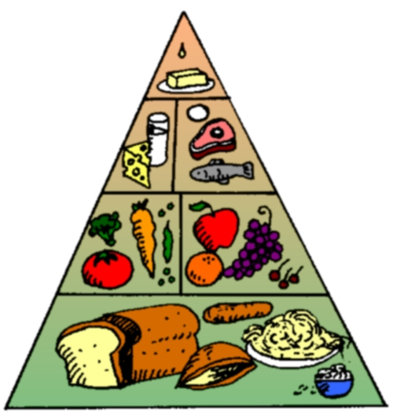
Mléko a mléčné výrobky rovněž zaujímají třetí patro pyramidy. Nejvhodnějšími jsou zakysané mléčné výrobky obohacené o probiotické bakterie.
Ilustrace 1: Výživová pyramida
Na vrcholu pyramidy je červené maso, máslo, bílá rýže (zbavená plev), brambory smažené, těstoviny (ne celozrnné) a sladkosti. Měly by se jíst střídmě.
Souhrnem lze říci, že strava by se měla skládat ze sacharidů, tuků a bílkovin, které jsou hlavním zdrojem energie potřebné pro činnost organismu. Dalšími důležitými látkami jsou vitamíny, minerály, stopové prvky a také voda.
Tyto složky jsou důležité pro správný metabolismus. Energetická hodnota v potravě musí být v rovnováze s tím, co tělo spotřebuje.
Při dlouhotrvajícím nedostatku dochází k poškození zdraví.

1.2.3 Vliv výživy na činnost organismu
„Schopnost přijímat všechny složky potravy, které organismus potřebuje, je velmi důležitá a vytvářela se v průběhu evoluce.“ (Franková, 1996, s. 42) Živočišné druhy, které patří k všežravcům, mají velkou pravděpodobnost, že prostřednictvím pestré stravy získají všechny životně nutné složky. Dovedou také najít nové potravní zdroje, jestliže je některých nedostatek.
Jedinec je schopen poměrně dobře regulovat příjem základních živin, tak že je zachována rovnovážná energetická bilance.
„Látky, které organismus přijímá prostřednictvím tuhé a tekuté potravy, působí na vývoj, růst a funkci orgánů. Nedostatečný či neadekvátní přívod některých životně nezbytných látek může zpomalovat nebo narušovat vývoj mozku a centrálních procesů.“ (Franková, 1996, s. 8)
Důsledky mohou být krátkodobé – lze je správnou výživou upravit, nebo mohou být přetrvávající a mohou jedince poškodit na celý život.

Výživa poskytuje:
- stavební materiál pro budování organismu, obnovu buněk a tkání,
- látky nutné pro činnost organismu, orgánů,
- je zdrojem energie,
- je zdrojem tepla, pomáhá regulovat tělesnou teplotu,
- nevyužitá potrava se ukládá ve formě rezerv.

Výživa má také vliv na duševní činnost a chování jedince. Na životní styl – na množství a kvalitě potravin. Prostřednictvím potravy navazujeme a upevňujeme sociální vazby. Uspokojujeme nejen své nutriční hodnoty, ale i emoční potřeby.
„Tradiční potrava byla rozdělena do tří hlavních skupin: uhlovodany, bílkoviny a tuky.“ (Haslam,1996, s. 19) Bílkoviny jsou vhodné pro růst a stavbu těla, uhlovodany dodávají energii a tuky jsou důležité pro získání některých vitamínů. Tuky se přidávají do jídla, aby bylo chutné a tělo zůstávalo zdravé. Ale tato rozdělení jsou často nedostačující. Například sýry jsou výborným zdrojem bílkovin, zároveň jsou však také zdrojem tuku, který má vysokou energetickou hodnotu – mají více než dvojnásobek kalorií než cukr nebo mouka. A proto je podstatné, aby děti měly stravu různorodou a pestrou.
Vyvážená a pestrá strava, uzpůsobená potřebám dítěte podporuje zdravý růst a vývoj.

1.3 Zdravá výživa
„Hlavní význam výživy je zajistit optimální příjem základních živin – bílkovin, tuků a sacharidů, významný je i přívod mikroelementů – vitamínů, minerálních a dalších látek.“(Kernová, Komárek a kol., 2007, s. 61)

Zdravá výživa dítěte by měla splňovat tyto zásady:
- pravidelný stravovací režim, konzumace 5-ti až 6-ti porcí denně
- dostatečný příjem tekutin
- přiměřený denní příjem bílkovin
- konzumace zeleniny a ovoce nejméně 3x denně, u starších dětí 5x denně
- upřednostňování celozrnného pečiva a obilovin, pravidelné zařazování luštěnin do jídelníčku
- zajištění vyššího příjmu rostlinných tuků před živočišnými
- omezení příjmu uzenin, tučných, slaných a pikantních pokrmů
- podávání sladkostí a moučníků dětem pouze pro zpestření
- pohyb
- vytvoření žádoucích stravovacích postojů a návyků
Rady pro správné návyky při jídle:
- vymezení místnosti, kde děti mohou jíst – u televize sní daleko více pochutin, než potřebují
- nekupujte to, co nechcete, aby děti jedly
- sladkosti lze nahradit ovocem, oříšky, hrozinkami
- nedávejte dětem sladkost jako odměnu
- nedávejte dětem sladkost ve stejnou dobu, př. při příchodu domů ze školy

1.3.1 Regulace energetického přijmu potravin
„Již v roce 1928 bylo uveřejněno pozorování, podle kterého děti umí regulovat své energetické potřeby příjmem vhodné potravy, jestliže je dána možnost spontánního výběru z nabídky normálních, zdravých jídel (Davis, 1928).“ (Franková, 1996, s. 197)
Pozorování, která se prováděla u dětí ve věku od 2 – 5let, ukázala, že se během šestidenního sledování objevila veliká proměnlivost v energetickém příjmu jednotlivých jídel, avšak celkový denní příjem byl konstantní, tzn. za normálních okolností, pokud se dítěti nepodávají sladkosti, je schopno regulovat příjem potravy tak, aby byla pokryta denní energetická potřeba. Je třeba poznamenat, že tuto vrozenou regulační schopnost je možno snadno narušit již v časném věku nevhodnými stravovacími návyky.

Na prvním místě je velikost přijmu energie ve vztahu k velikosti jejího výdaje. Pravděpodobně nejpodstatnější roli hraje nadměrný příjem tuků, především živočišného původu. Toto tvrzení někteří autoři v posledních letech zpochybňují, přičemž argumentují zjištěním, že zásadní příčinnou může být vysoký příjem bílkovin v raných vývojových fázích.

1.3.1.1 Rozložení přijmu energie v průběhu dne
Na zvýšení rizika obezity má vliv rozložení energie během dne. Posun konzumace energie až do doby kolem poledne a později. Prvním jídlem bývá oběd, kterým se dítě snaží „dohnat“ zameškaný příjem energie, takže jednorázový příjem energie je značný.

„Časový posun přijmu energie až na odpoledne a pozdní večer je mimořádně rizikový především u dětí geneticky disponovaných k obezitě.“ (Fořt, 2004, s. 38)

1.3.1.2 Metabolismus
U obézních dětí postupně dochází ke změnám v metabolismu a hormonální produkci.
Nevhodné složení stravy způsobuje poruchy rovnováhy některých minerálů, př.: může dojít k nedostatečnému příjmu a využití vápníku v těle.
Změnu metabolismu způsobuje nadměrná konzumace cukrů, především „jednoduchých“, které bývají ve sladkostech, limonádách a jogurtech. Jednoduchý cukr, tzn. především sacharóza (řepný cukr), glukóza (hroznový cukr), vyvolává v mozku pocit libosti.
Dítě dokáže jednoduché cukry využít a zpracovat k tvorbě pohybové energie. Z čehož vyplývá, že jednoduchý cukr není nebezpečný, pokud je dítě aktivní.

1.4 Výživa a poruchy zdraví
Nevhodná výživa se podílí na nepříznivém vývoji zdravotního stavu. Změna životních podmínek, nedostatek pohybu, časté psychické stresy, kouření a snadno dostupné kalorické potraviny vedou k nárůstu počtu onemocnění srdce a cév a zhoubných nádorů.

Zdravotní rizika:
- saturované/nasycené tuky zvyšují hladinu cholesterolu v krvi a urychlují rozvoj aterosklerózy/kornatění tepen
- nadměrný energetický příjem saturovaných tuků a nízký příjem vláknin jsou spojovány s rizikem karcinomů/zhoubných nádorů
- vysoký příjem soli ovlivňuje vysoký tlak
- dlouhodobý vysoký příjem sacharidů vede k obezitě
- nízký příjem jodu ovlivňuje poruchy štítné žlázy
- nízký příjem vitamínu C, E, beta – karotenu a selenu zvyšuje riziko vzniku nádorových onemocnění, nemocí srdce a cév

1.4.1 Poruchy příjmu potravy
Příjem potravy může být narušen vlivem různých vnitřních a vnějších příčin. Vnitřní příčiny mohou být například genetické defekty/vady, metabolické odchylky, somatická či nervová onemocnění. Vnější faktory mohou ovlivňovat potravní chování a příjem potravy.
K poruchám výživy může přispět i spontánní hladovění a řada dalších vlivů.

Obecně lze říci, že k poruchám může dojít:
- při nedostatečné výživě
- při nadměrném přísunu živin
- při nesprávném poměru důležitých složek

Mezi poruchy příjmu potravy u dětí na základních školách patří i psychogenní poruchy přijmu potravy.

1.4.2 Psychogenní poruchy přijmu potravy

Mentální anorexie se projevuje hubnutím, odmítáním jídla, zvracením. Osoba odmítá potravu, protože se domnívá, že má nadváhu. Přitom musí stále myslet na jídlo.
V některých případech spontánní hladovění nemusí znamenat anorexii. Může být prováděno po určitou dobu nebo v pravidelných intervalech z náboženských
a jiných důvodů. V těchto případech osoba začíná a ukončuje hladovku záměrně.
Prvotním příznakem anorexie je váhový úbytek pod doporučenou dolní hranici zdravé váhy. Pokud je BMI 17,5 a méně a osoba trpí průvodními jevy mentální anorexie, je dobré vyhledat pomoc praktického lékaře, psychologa či psychiatra.
Na vývoji mentální anorexie se podepsaly estetické normy a představy společnosti o ideálu ženy. Štíhlost se stává součástí životního stylu. Nastupuje éra redukčních diet.
Příčina mentální anorexie je především v psychice. Lidé s anorexií bývají ctižádostiví, psychicky labilní, perfekcionisti a často trpí depresemi.

Bulimie je abnormální příjem potravy, který je často důsledkem pokusů o zhubnutí.
Jedná se o záchvaty přejídání provázené zvracením, které si postižený způsobuje sám. Přejídání se projevuje při napětí, stresu nebo když je jedinec sám. Opakované zvracení vyvolává rozvrat metabolismu, kazivost zubů, bolesti břicha, krku, poruchy trávení. Nemocní často používají i projímadla, aby zabránili trávení a vstřebávání potravy. Zneužívání projímadel může porušit činnost svalů, střev
a vést k chronické zácpě.

,,Symptomatologie neboli „vlčí hlad“, jedná se o překotný příjem velkého množství potravy v krátkém časovém období. Projevuje se náhlými ataky nekontrolovatelného jedení, po nichž dochází k zvracení.“ (Franková, 1996, s. 81)
Toto nezvladatelné pojídání se vyskytuje minimálně dvakrát týdně po dobu nejméně tří měsíců. Nápadné je i zaměření se na vlastní tělesné rozměry, pacient se i několikrát denně váží. Během tohoto jednání chybí vědomá kontrola potravního chování. Postižení si vyvolávají zvracení, používají projímadla nebo diuretika.

2 Nadváha a obezita
Definice obezity
Obezita neznamená nadměrnou hmotnost, ale nadměrné nakupení tukové tkáně. „Diagnóza obezity spočívá v průkaznosti nadměrného množství tukové tkáně.“ (Lisá, L.; Kňourková, M.; Drozdová, V., 1990, s. 9)

V dětském věku dochází k větším plynulým přírůstkům hmotnosti, které nejsou způsobeny jen zvětšením tukové tkáně, ale i rozvojem kostry a svalové hmoty.
Pro stanovení nadváhy či obezity se používá hodnocení podle indexu hmotnosti: Body Mass index – BMI = hmotnost v kg / (výška v m²).
Byla stanovena různá kritéria obezity. U dětí se hmotnost těla vztahuje vždy k výšce, věku a pohlaví. Obezita je tedy zmnožení tuku v organismu. Stanovení množství tuku je obtížné. Proto existují metody, kterými lze množství tuku v organismu zhodnotit. Obezita je chápána jako jeden z největších zdravotních problémů průmyslově vyspělých společností a postihuje také děti. Ukázalo se, že počet obézních dětí ve věku od 6 – 11 let vzrostl z 10 na 13 %.
Protože výživa dětí je často nevyvážená, kritické roky pro náhlé, rychlé tloustnutí jsou v období pěti a šesti let a mezi desátým a třináctým rokem, kdy děti prodělávají životní a hormonální změny.
Předpokládá se, že 40 – 80 % obézních dětí si obezitu odnesou do dospělosti. Na vzniku obezity se podílí spousta příčin. Ale jen u 5 % dětí s nadbytečnými kilogramy lze zjistit čistě hormonální nebo genetickou příčinu. U ostatních dětí je obezita způsobena nadměrným příjmem energie a malým pohybem.
Obezita v České republice patří k závažným problémům. „Obezitou trpí 25% žen a 22% mužů, pokud jde o nadváhu situace je mnohem horší.“ (Kernová, Komárek a kol., 2007, s. 64)

2.1 Příčiny obezity
Příčiny obezity jsou různé a záleží na mnoha faktorech.
Příčiny obezity:
- genetické
- hormonální, metabolické
- psychické
- vysoký energetický příjem a malý výdej energie
- nízká tělesná aktivita

Důsledky obezity se také projevují v sociálních oblastech. „Dospívající obézní jedinec má jen poloviční vyhlídku na přijetí do koleje, než jeho štíhlý vrstevník.“(Haslam, 1996, s. 77)
Z toho je zřejmé, že pro společnost je štíhlost důležitá.
Lékaři slýchávají od rodičů, že “jejich dítě nic nejí, a je aktivní, doma vaří bez tuku”.
Zjednodušeně lze říci, že na vině bývají špatné rodinné stravovací návyky. „Většina obézních dětí má obézního alespoň jednoho z rodičů, což u nich ještě více podporuje myšlenku o tom, že za to nemohou, protože to mají v genech.“(Gregora, 2004, s. 76)
Nutné je přitom podotknout, že téměř polovina obézních dětí nesnídá a rodiče si myslí, že je to v pořádku, protože děti zhubnou. Ale je to naopak. Děti jdou do školy hladové a energii získávají ze zásob tuku. Když se pak najedí, většina stravy se znovu uloží do zásob. Večer snědí vydatnou večeři, po které nenásleduje žádná fyzická námaha.
Přesto však nelze problém obezity zjednodušit na nekázeň v jídle a nedostatek pohybu.
Pro zjištění příčin obezity u dětí, a nejen u nich, je zapotřebí lékařského vyšetření.

Klinické vyšetření obézního dítěte
- rodinná anamnéza – pátráme po nadměrné hmotnosti členů rodiny, po způsobu stravování a režimu života, po výskytu chorob, které mají vliv na obezitu, po funkčnosti rodiny
- osobní anamnéza dítěte – zajímáme se o hmotnost matky, jejího váhového přírůstku během gravidity, porodní hmotnosti a délky dítěte, délky kojení, způsobu stravování, fyzické aktivity, dále se zajímáme o prodělané choroby, přírůstku hmotnosti během prvního roku života dítěte
- hodnotí se hmotnost dítěte ve vztahu k výšce, pohlaví a věku
- měří se tloušťka kožních řas na určitých částech těla (používáme kaliper Somet)
- provádí se potřebné laboratorní vyšetření
Pravděpodobné příčiny obezity lze rozdělit do dvou skupin, na ovlivnitelné a neovlivnitelné.

Ovlivnitelné příčiny vzniku obezity
- výdej energie – například sportování, procházky
- porucha činnosti mozku – k významným změnám může dojít např. v důsledku obtížného porodu, úrazu hlavy, porucha vývoje v prenatálním i těsně postnatálním období.
- předčasné podávání antikoncepce – nedoporučuje se podávání hormonální antikoncepce dívkám mladším patnácti let.

Neovlivnitelné příčiny obezity
- Genetická dispozice – na děti působí prostředí, životní styl rodiny a společnosti. Každé dítě v podstatě kopíruje to, co vidí a v čem žije.
- Genový defekt MC -4R – projevuje se patologickou žravostí a častým nástupem obezity. Výskyt činnosti genové výbavy stoupá. Není zcela jasné proč, ale může to být v důsledku vlivu mutovaných virů. Řešení by mohlo být v ovlivnění činnosti genu řídícího příjem potravy.

Ve většině případů obézních dětí jejich obezita nesouvisí se zdravotním stavem – je to především nedostatek pohybu a sedavý způsob života – škola, televize, počítač.
„Pravidelná fyzická aktivita a sport jsou nezbytnou podmínkou dobrého zdraví a základní prevencí vzniku nadváhy a obezity.“ (Fořt, 2004, s. 29)
Nevhodné výživové návyky a přejídání – jídlo tu není proto, aby ho člověk využíval jako obranu proti stresu, ale proto, aby dodalo tělu, to co potřebuje k životu a zdraví.
Tlak prostředí – vliv reklam, přejídající se rodiče, nevhodné zvyklosti a životní styl - to vše vede k obezitě dětí.

Zdravotní důsledky obezity:
- zvýšený krevní tlak – BMI větší než 27
- zvýšená hladina krevních tuků
- kardiovaskulární onemocnění
- diabetes II. typu

2.2 Léčba obezity
Terapie obézního dítěte je složitá a ve většině případů neúspěšná. „Nejvíce případů obezity je způsobeno nadměrným příjmem potravy a nedostatečným pohybem, nesprávným způsobem života nejen obézního dítěte, ale celé rodiny. Léčbu obézního dítěte musíme považovat za léčbu rodičů, sourozenců a často i prarodičů.“(Lisá, L.; Kňourková, M.; Drozdová, V., 1990, s. 79)
Naše obvyklá strava není nejvhodnější, protože obsahuje mnoho moučných a sladkých jídel, také tučná masa a obsahuje málo ovoce, zeleniny a bílého masa. V dětském věku dochází k výraznému růstu a vývoji tkání a orgánů. Bílkovinová složka musí převažovat nad tuky a sacharidy. Bílkoviny jsou především obsaženy v mléce a mléčných výrobcích, mase, vejcích a luštěninách. Mléko, mléčné výrobky a tučná masa obsahují tuk, který zvyšuje energetickou hodnotu těchto potravin, proto dbáme při redukční dietě, aby mléko a mléčné výrobky nebyly tučné a maso dovolujeme pouze libové.
Stejná opatření jsou také nutná u sacharidů, které jsou opět značným zdrojem cukru.
Nejvhodnější léčbou obezity u dětí je spojení diety se zvýšenou pohybovou aktivitou a nácvikem správných stravovacích návyků. Léčbu lze doplnit pobytem v lázních v době kdy rodina a dítě pracují na snížení hmotnosti. V pubertě, kdy dítě rychleji roste, je postačující udržovat stávající hmotnost.
V dětském věku nesmí být dieta příliš přísná a jednostranná, protože by mohla vést k poruše růstu. „Bezpečného hmotnostního úbytku je možné dosáhnout omezením energetického příjmu o 20 – 25%, tj. přibližně o 2100kJ (500kcal) na den.“(Gregora, 2004, s. 77)
Diety s velmi nízkým obsahem energie nejsou v dětském věku vhodné, protože není dodržen správný poměr živin.
Důležitá součást léčby obezity je pravidelná životospráva – rozdělení jídla do pěti menších porcí s tím, že večeře musí být podána před osmnáctou hodinou a na jídlo musí být dostatek času.
Další podmínkou je pohybová aktivita. Vhodnými sporty pro zhubnutí je jízda na kole, chůze, plavání, kalanetika, běh na lyžích. Silové sporty jako vzpírání, posilování, nejsou pro léčbu obezity vhodné.
Cvičení by mělo být pravidelné, 3x – 4x týdně, půl hodiny až hodinu.

Redukční dieta musí obsahovat:
- dostatečný příjem bílkovin
- dostatečný příjem vitamínů, a to i rozpustných v tucích
- zvýšený příjem vlákniny v podobě glukózy v celozrnných výrobcích a ovoci
- rostlinné oleje
- zeleninu, ovoce
- neslazené nápoje

Pro obézní děti jsou nevhodné tyto potraviny:
- jogurt se zavařeninou, tučné sýry
- tučná masa, uzeniny, sekaná masa
- ryby v oleji
- živočišné tuky
- mák, mandle, ořechy
- cukr a sladká jídla, moučníky, sušenky
- obilniny, rýže, krupice

3 Výchova ke zdraví
Abychom mohli uspokojovat své potřeby a cíle, je zapotřebí abychom byli zdraví a vzdělaní.
Zdraví je předpokladem ke štěstí a úspěchu, proto je třeba vést děti k zodpovědnosti za zdraví své i ostatních. A to nejen výchovou, ale i osobním příkladem a vzděláváním dětí ve vhodných – zdravých podmínkách.

3.1 Pohoda prostředí
Prostředí je vše kolem nás – vše co nás obklopuje. Nelze před ním uniknout, izolovat se od něj.
Rozlišujeme makroprostředí a mikroprostředí. Do makroprostředí patří přírodní i společenské jevy, ovzduší, voda, podnebí, krajina, osídlení, … .

Mikroprostředí zahrnuje tři složky:
- prostředí věcné
- prostředí sociální
- prostředí organizační

Prostředí věcné
Věcné prostředí školy zahrnuje všechny její budovy a venkovní prostory se zařízením a vybavením. A mělo by splňovat tyto vlastnosti:
- bezpečí
- hygienická nezávadnost
- funkčnost a účelnost
- motivace k činnostem
- osobní prostor
Jednotkou je učebna, na níž je vázána určitá sociální skupina žáků.
Sociální prostředí
Sociální prostředí je utvářeno především způsoby, jak se lidé k sobě navzájem chovají.
Součástí je sociální klima a atmosféra typická pro danou školu nebo třídu. Sociální klima třídy spoluutvářejí žáci a učitelé.

Organizační prostředí
Organizační prostředí obsahuje tři nejdůležitější složky:
- režim dne – byl vytvořen lidmi pro zajišťování svých potřeb. Je to časové rozložení práce, odpočinku (aktivního i pasivního), příjmu potravy a dalších úkonů a činností, které se během dne opakují. Režim dne musí vyhovovat potřebám jednotlivců. Je důležitým nástrojem podpory zdraví ve škole
- zdravá výživa – je složka životosprávy, která ovlivňuje zdravý vývoj a růst organismu. Každý jedinec má svá metabolická a výživová specifika s adaptací na své potřeby, rytmus stravování a výživové zvyklosti. Zdravá výživa by měla zahrnovat – pravidelný stravovací režim, dostatečný příjem tekutin, dostatečný příjem bílkovin, zeleniny, ovoce, vláknin a omezení sladkostí
- aktivní pohyb – pohybová aktivita u dětí a mládeže není jen nástrojem zdravotní prevence, ale i prostředkem k zajištění normálního vývoje. „Stimulace prostřednictvím přiměřené pohybové aktivity je nutná např. pro optimální růst a vývoj nervového systému, je důležitým regulátorem obezity, neboť zvyšuje výdej energie a potlačuje přejídání, pozitivně podporuje vývoj pohybového ústrojí zejména tím, že působí na zvyšování svalové hmoty a její výkonnosti, posiluje kostru a šlachy.“(Havlínová, Kopřiva, Mayer a kol., 1998, s. 114)
Pohybová aktivita hraje také významnou úlohu při kompenzaci mentální zátěže dětí a mládeže. Umožňuje se vyrovnat s nároky okolního světa bez rizika poškození.
Důležité je propojení pohody věcného, sociálního a organizačního prostředí.

3.2 Výchova ke zdraví v Rámcově vzdělávacím programu

3.2.1 Cíle základního vzdělávání
Základní vzdělávání má žákům pomoci utvářet a rozvíjet klíčové kompetence:
- podněcovat žáky k tvořivému myšlení, logickému uvažování a k řešení problémů
- vést žáky k všestranné, účinné a otevřené komunikaci
- utvářet u žáků potřebu prožívání životních situací, rozvíjet vnímavost a citlivé vztahy k lidem, prostředí a k přírodě, učit žáky aktivně rozvíjet a chránit své fyzické, duševní a sociální zdraví a být za ně zodpovědný

3.2.2 Člověk a jeho svět

Vzdělávací oblast Člověk a jeho svět je jedinou vzdělávací oblastí RVP ZV, která je tvořena pouze pro I. stupeň základního vzdělávání. Tato oblast se týká člověka, rodiny, společnosti, vlasti, přírody, kultury, zdraví a dalších témat.
V této oblasti jsou rozvíjeny poznatky, dovednost a prvotní zkušenosti získané ve výchově v rodině a v předškolním vzdělávání. Poznávají sebe, své okolí a seznamují se s místně i časově vzdálenějšími osobami a ději.
Vzdělávací obsah oblasti Člověk a jeho svět je členěn do pěti tematických okruhů a ty jsou:
- Místo, kde žijeme
- Lidé kolem nás
- Lidé a čas
- Rozmanitost přírody
- Člověk a jeho zdraví

Jejich propojováním je možné vytvářet v ŠVP různé varianty vyučovacích předmětů.
Podmínkou úspěšného vzdělávání v dané oblasti je vlastní prožitek žáků vycházející z konkrétních nebo modelových situací při osvojování potřebných dovedností, způsobů jednání a rozhodování. K tomu významně přispívá i osobní příklad učitelů. „Propojení této vzdělávací oblasti s reálným životem a s praktickou zkušeností žáků se stává velkou pomocí i ve zvládání nových životních situacích i nové role školáka, pomáhá jim při nalézání jejich postavení mezi vrstevníky a při upevňování pracovních i režimových návyků.“ (Výzkumný ústav pedagogický, Rámcově vzdělávací program pro základní vzdělání, 2006, s. 37)
Žáci poznávají především sebe sama jako živé bytosti, které mají biologické a fyziologické funkce a potřeby. „Poznávají, jak se člověk vyvíjí a mění od narození do dospělosti, co je pro člověka vhodné a nevhodné z hlediska denního režimu, hygieny, výživy, mezilidských vztahů atd.“ (Výzkumný ústav pedagogický, Rámcově vzdělávací program pro základní vzdělání, 2006, s. 38)
Žáci získávají poučení o zdraví a nemocech, o prevenci i první pomoci a bezpečném chování v různých situacích.

Cílové zaměření vzdělávací oblasti
V dané vzdělávací oblasti získávají žáci tyto klíčové kompetence:
- utváření pracovních návyků v jednoduché samostatné i týmové činnosti
- rozšiřování slovní zásoby v osvojovaných tématech, k pojmenování pozorovaných skutečností a k jejich zachycení ve vlastních projevech, názorech a výtvorech
- poznávání podstaty zdraví i příčin nemocí, k upevňování preventivního chování, účelného rozhodování a jednání v různých situacích ohrožení vlastního zdraví a bezpečnosti druhých (Výzkumný ústav pedagogický,
Rámcově vzdělávací program pro základní vzdělání školy, 2006, s. 38)

3.2.3 Očekávané výstupy
- „pochopení přímé souvislosti mezi tělesným, duševním a sociálním zdravím
- pochopení vztahu mezi uspokojováním základních lidských potřeba hodnotou zdraví
- schopnost posoudit různé způsoby chování lidí z hlediska odpovědnosti za vlastní zdraví i zdraví druhých a vyvodit z nich osobní odpovědnost ve prospěch aktivní podpory zdraví
- snaha v rámci svých možností a zkušeností o aktivní podporu zdraví
- schopnost dát do souvislosti složení stravy a způsob života s rozvojem civilizačních nemocí a v rámci svých možností uplatnit zdravé stravovací návyky“(Kernová; Komárek a kol., 2007, s. 17)

3.3 Činnosti školy podporující zdraví

3.3.1 Škola zdraví

Škola a třída jsou příkladem institucionalizované komunity pro dosažení určitých cílů, vzájemné prolínání skupinových rolí: žáci, učitelé, vedení školy, rodiče. Současně však školu staví její funkce vzdělávání na čelní místo mezi instituce, od nichž se očekává přispění k řešení problémů současného světa. Škola nemá jen děti přizpůsobovat na život ve světě, ale má pomáhat vytvářet svět zdravější. Zdraví člověka i zdravé prostředí je závislé na tom, jak se člověk chová.

Potřeby jednotlivce
Výchozím bodem jsou přirozené lidské potřeby. Tyto potřeby mají všichni lidé ve škole – děti, učitelé, ostatní zaměstnanci školy i rodiče.
Předpokladem pro respektování lidských potřeb je jejich znalost. Mezi nejznámější patří pyramida amerického psychologa Abrahama Maslowa.
Pro uspokojování potřeb podle této pyramidy platí určitá hierarchie: potřeby umístěné „výše“ nemohou být plně uspokojeny, pokud nejsou uspokojeny potřeby „níže“ umístěné.

3.3.2 Zásady zdravého učení

Cílem zásad zdravého učení je osobnostní rozvoj každého žáka, respektování potřeb celku.
Zásady:
- smysluplnost – propojenost se skutečným životem, praktická využitelnost získaných dovedností, navazování na již známé a osvojené skutečnosti
- spolupráce – využití forem a metod výuky, které vyžadují spolupráci žáků
- motivovanost – poskytnutí dostatečné zpětné vazby a uznání pro všechny děti, hodnotit především pokroky a možnosti žáků, rozvoj sebedůvěry a samostatnosti

3.3.3 Rizika ohrožující zdraví ve škole

Děti od šesti let tráví ve škole podstatnou část dne, a proto je do značné míry ovlivňuje.
Rizika objevující se ve škole nebo v souvislosti s ní, spočívají v nepřiměřených zátěžích. Ve škole probíhá náročný pracovní proces a sdružuje se v ní velký počet rozdílných lidí.

Příznaky stresu
Příznaky stresu lze snadno rozpoznat. Mohou se projevit v tělesných funkcích, v emocionálně – citovém prožívání a chování.

Zdroje zátěže stresu ve škole
Zdrojem zátěže ve škole se může stát cokoliv, co souvisí se školou. Hlavním zdrojem je učební činnost žáka a výuková činnost učitele. Každý jedinec je situován do šesti faktorů:
- pracovní proces – např.: nevhodně volená organizace vyučovacího dne, samotné výuky i volného času dětí (přetěžování domácími úkoly)
- sociální role – špatné zařazování dítěte do kolektivu
- mezilidské vztahy – stresu u dětí můžeme také předcházet, pokud je učíme úctě, spolupráci, snášenlivosti, toleranci a pomoci
- životní cíle a rozvoj – nepodceňovat a nezesměšňovat dětská přání a cíle
- rodina – spolupráce s rodiči i možnost spolupráce rodičů při mimoškolních aktivitách (výlety, škola v přírodě, jiné akce školy), informovanost rodičů
- škola jako společenská instituce – určení a dodržování jasných pravidel (školní řád)
- Je-li něco v nepořádku s jakýmkoliv z faktorů, stává se tento faktor zdrojem rizika zátěže a překážkou vývoje a rozvoje jedince.

4 Integrovaná tematická výuka

Model Integrované tematické výuky vytvořila, a ve své knize popsala Susan Kovaliková, která vycházela ze své praxe při práci s nadanými dětmi. Integrovaná tematická výuka vychází z poznatků o fungování lidského mozku. Vyučování by mělo vycházet ze zkušeností žáků a směřovat k použití v běžném životě.

Ve vzdělávání se objevuje několik chybných ménů.
- Všichni žáci se učí stejným způsobem – to odporuje novým výzkumům. Přesto mají všichni stejné učebnice, žáci jsou rozdělováni podle věku, ne podle schopností.
- Včerejší kurikulum vyhovuje i dnes – což není tak docela pravda. Je třeba připravovat žáky pro svět, který kráčí rychle vpřed.
- Výklad vede k vědomostem – výzkum mozku doložil skutečnost, že učení nejlépe probíhá, když se začne od konkrétního, přes symbolické a nakonec k abstraktnímu.
- Učebnice jsou základem kurikula i výuky – důležitost, která se připisuje učebnicím je podmíněna tím, jak s nimi společnost zachází a jaké k ní má postoje.
- Stačí změnit jeden prvek systému – bez významných změn ve všech oblastech současně nejsou dlouhodobé změny možné.

4.1 Model integrované tematické výuky
Model integrované tematické výuky je založen na třech principech, které do sebe zapadají.
Prvním principem je, že výzkum mozku poskytl pohled na učení, jako na vědomosti, které se musí stát základem pro všechna rozhodnutí, která mají za cíl zlepšení výkonu žáka i učitele.

Za druhé, postupy učitelů při výuce jsou uměním i vědou. Učitel by měl umět pracovat se třiceti žáky, z nichž každý má jiné zázemí a potřeby, s kurikulem, které žáky motivuje.

Za třetí, příprava kurikula není na autorech učebnic, ale musí se vytvářet na úroveň třídy. Musí vznikat na podkladě znalostí a porozumění, které má učitel ve třídě, s porozuměním žáků.
Integrovaná tematická výuka je průnikem všech tří oblastí, je cestou jak vytvářet „mozkové kompatibilní“ učební prostředí pro žáky i učitele. Je založeno na celoročním sjednocujícím tématu a jeho rozepsání do všech rozvětvujících se témat a dovedností, které obsahuje. Toto téma funguje jako kostra pro organizaci myšlenek, materiálů a činností jak pro učitele, tak žáky.
Celý model integrované tematické výuky – příprava kurikula a výukových postupů – byl pečlivě zvolen a uspořádán, aby odpovídal činnosti mozku. Model integrované tematické výuky je seskupen do celoročních témat, které se rozvíjí do podtémat.

4.1.1 Celoroční téma
Celoroční téma je zdrojem pro rozvíjení kurikula a stanovuje směr pro výukové postupy. Je náplní, která děti zaujme a „chytí“. Celoroční téma je centrem, k němuž se vztahují podtémata trvající cca měsíc, a od nich se odvíjí tematické části v rozsahu cca jednoho týdne.
Kritéria pro výběr celoročního tématu:
- PROPOJENOST – téma by mělo
- být ve spojení se skutečným světem, být kusem života, času, místa
i událostí,
- ukázat, jaké použití a hodnotu mimo třídu toto téma má
- mít dopad na život každého žáka a vztahy se světem

- PROSTŘEDKY – musí mít k dispozici vhodné prostředky, pomůcky – mozek hledá vzorová schémata a množství podnětů

- PŘIMĚŘENOST – musí být přiměřené věku – mozek se vyvíjí nejlépe, pokud čelí náročným úkolům, ale také platí, že o kurikulu musí uvažovat v termínech věkové přiměřenosti
- ČAS – musí stát za ten čas, který mu věnujeme – příprava kurikula zabere čas. Je to náročná a intenzivní práce, ale přínosná pro žáka i učitele
- PLYNULOST – mělo by plynule přecházet od měsíce k měsíci a být stále propojeno s ústředním pojmem
- mělo by vytvářet přechody mezi podtématy
- propojovat měsíce
- otvírat dveře pro zobecnění
- propojenost podtémat

- NÁZEV – by měl děti „chytit“ – název je symbolem akcí, rozvíjí představivost žáků

4.1.1.1 Vytváření celoročního tématu
V rámci celoročního tématu se používají, ukládají a znovu vybavují vědomosti. Slouží žákům i učiteli.

Příprava kurikula:
- fáze 1 – vytvoření celoročního tématu s asi měsíčními podtématy a jejich tematickými částmi
- fáze 2 – stanovení klíčového učiva, které se mají naučit všichni žáci
- fáze 3 – vytvoření aplikačních úkolů, které umožní pochopit a použít pojmy nebo dovednosti klíčového učiva

Celoroční téma se skládá ze tří organizačních struktur:
Téma – spočívá ve sjednocujícím pojmu nebo tématu a v názvu, který děti chytí.
Měsíční podtémata – jsou tvořena týdenními tematickými celky.
Tematické části – pro tematické celky je důležité vytvořit klíčové učivo, které by si měli osvojit všichni žáci.
Vytváření celoročního tématu není přímočaré.

Základní výrazy pro vytvoření celoročního tématu IVT:
Celoroční téma – celoroční organizační struktura skládající se ze sjednocujícího se tématu s názvem, co přitahuje děti, plus zdůvodnění tématu.
Podtémata – události, problémy, společenské záležitosti, které mohou žáci prožít.
Tematické části – určité stránky předchozího, které je možné studovat.
Název tématu – prostředek, který přitahuje děti.
Klíčové učivo – základní pojmy, dovednosti, postoje, hodnoty, kterým se mají žáci naučit (vzorová schémata).
Aplikační úkol – využití vědomostí, dovedností, hodnot

4.2 Klíčové učivo a aplikační úkoly
Pokud jsme vymysleli téma, měli bychom pokračovat tím, že si uvědomíme, co od kterého žáka očekáváme, že se naučí. Klíčové učivo zobrazuje jádro vědomostí a dovedností, které žáci mají zvládnout během určitého období.
Aplikační úkoly jsou činnosti, během kterých žáci používají naučené vědomosti a dovednosti. Učí se, jak je používat ve skutečném světě.
Celoroční téma lze upravovat – žáci mohou přidat další klíčové učivo nebo mohou rozšířit měsíční podtémata.

Cesta k integraci
Myšlenky ITV se neuskuteční přes noc. Doba na uskutečnění plné integrace obsahů a dovedností prostřednictvím celoročního tématu, je tři až pět let.
Důležité je zaměřit se již na začátku školního roku na to, že žáci přicházejí se stále menšími sociálními dovednostmi.

Věnujeme čas procvičování pravidel soužití:
- důvěře
- pravdivosti
- aktivnímu naslouchání
- neshazovat
- osobní maximum

Model ITV a integrace obsahu jsou účinné pouze, když mozkově kompatibilní složky zná každý ve třídě.
Podstatný je i vzhled třídy. Ve třídě bychom měli mít květiny, lampy; je třeba jednu celou zeď věnovat všemu co souvisí s tématem. Při tvorbě nástěnky by se měly používat dvě maximálně tři barvy, včetně bílé.
Pokud vyučujeme frontálně, dbejme na uspořádané pozadí. Když mluví prezident, rovněž nemá za sebou shluk věcí, ani my bychom neměli mít. Toto všechno vytváří příjemné učební prostředí.
Časová rozvaha zavádění ITV
Předpoklady
- prostředí třídy – lampy, květiny, hudba, odstranění nesouladu a zmatků
- pravidla soužití a životní dovednosti
První rok
- shromáždění materiálů
- tvoření témat
- rozšíření základny znalostí
- nalézt klíčové učivo
- minimální cíl: plně uskutečnit téma v jednom bloku denně po dobu nejméně jednoho měsíce
Druhý rok
- propracovat témata – konkretizovat je
- zdokonalit výuku základních dovedností
- prostředí třídy – čistota, předměty, které neruší
- kurikulum – téma, klíčové učivo, aplikační úkoly
- minimální cíl: plně uskutečnit téma v jednom bloku denně po dobu nejméně čtyř měsíců
Třetí rok
- znovu projít téma, měnit podtémata, aby se rozrůstaly jejich vazby
- přesun pozice učitele z „mudrce na stupínku“ k „rádci, který je po ruce“ - vést žáky k dovednostem a postojům potřebným k celoživotnímu vzdělávání
- zlepšení organizace
- minimální cíl: realizovat téma půl dne denně, využití všech základních dovedností
Čtvrtý a pátý rok
- od třetí třídy výš přibírat děti k vymýšlení tématu
- žáci pomáhají vyhledávat místa a osoby pro studium v terénu
- pomoci dětem sestavit učební projekt, který trvá šest týdnů a během něhož se žáci samostatně učí

- minimální cíl: realizovat téma celý den po celý rok s plnou integrací základních dovedností

Vytváření interakce mezi učitelem a žákem a mezi žáky navzájem.
Ve třídě existují tři důležité oblasti:
- vztahy
- vedení třídy
- pravidla chování

Vztahy - kvalita a podstata vztahů mezi učitelem a žáky je stavebním kamenem pro vše ostatní ve třídě. Učitel by měl být vzorem a modelem.
Ve třídě by měl být prostor pro skupinovou práci i pro tichou individuální činnost a pro oddechovou činnost. Také místo pro materiály, prostor pro učitele i žáky, místo na osobní věci.

Vedení třídy - učitelovy postupy ve třídě jsou hlavními prostředky utváření interakce mezi učitelem a žákem.
Podle Pat Belvelové z Institutu pro vzdělávání a poradenství sestává dobré vedení třídy ze čtyř prvků:
- „máte připravené účinné kurikulum – smysluplné, užitečné, věcné, s příležitostmi pro tvořivost a citové projevy
- je splněn základní požadavek – učitel a žáci, a také žáci mezi sebou mají dobré vztahy
- po celý čas jsou jasné základní charakteristiky – obecná i speciální pravidla, postupy a nařízení
- očekává a podporuje se spoluúčast žáků na plánování a dění ve třídě (žáci jsou aktivně zaangažováni na úkolu; přímé vyučování umožňuje, aby se žáci zapojili)“ (Kovaliková, 1995, s. 36)

,,Aby práce byla úspěšná, je důležité dodržovat pravidla chování ve třídě s ITV, nazývaná pravidla soužití:“

- důvěra – dělat jen takové věci, abychom neztratili důvěru, férové jednání, žádná náladovost
- pravdivost – mluvit pravdu; když jsou lidé kolem nás vůči nám pravdiví, víme, na čem jsme
- aktivně naslouchat – naslouchat se záměrem umět porozumět
- neshazovat – shazováním vlastně říkám “jsem lepší než ty“, vrcholem shazování je násilí
- osobní maximum – říká, že to není jen učitel, kdo posuzuje úspěch, ale že se pravidla dají spíše žákům, aby oni sami zhodnotili své vlastní výkony vzhledem k nějakým výrazným kritériím“ (Kovaliková, 1995, s. 40)

Pravidla soužití jsou v podstatě sociální cíle, které stanovujeme pro žáky a své spolupracovníky. Měla by existovat shodná měřítka a očekávání pro to, co dělám sám a co očekávám od ostatních.

4.3 Smysluplný obsah
I když „smysluplnost“ je pro každého žáka jedinečná, existuje několik faktorů, které nám ukazují směr.
Smysluplný obsah
- je ze skutečného života, z přirozeného světa kolem nás
- závisí podstatně na dosavadních zkušenostech
- je významný pro řádné členství dítěte v „učebním klubu“
- přiměřený věku a tím srozumitelný
- je dostatečně bohatý, aby umožnil vyhledávání vzorových schémat jako prostředku pro rozpoznání nebo vytvoření významu může být použit v životě žáka
- neobsahuje vnější systém odměňování – mozek je schopen se odměňovat sám

4.3.1 Pravidla pro vytváření smysluplnosti
- poskytovat dětem přímou integraci se skutečným světem
- zajistit, aby kurikulum bylo přiměřené věku, žákovi srozumitelné podle vývojového období jeho mozku
- nepředpokládat a nevyžadovat zkušenosti, které dítě nemá
- podněcovat zájem žáků i učitele
- splňovat tato kritéria:
  - tvořivost – vhodné pro zapamatování,
  - užitečnost - zvyšuje „oživitelnost“ poznatků,
  - vytvořit citové spojení učitel – žák

4.4 Možnost výběru
Každý mozek je odlišný, a proto si každý jednotlivec, který se učí, volí způsob učení pro něj nejúčinnější a nejspolehlivější. „Ve třídě s ITV mají žáci na výběr, jak si budou při učení počínat, které aplikační úkoly by rádi dělali, mohou si vybrat z mnoha způsobů, kterými lze nějakou věc dělat.“ (Kovaliková, 1995, s. 59)

Ve své knize Rámec mysli: teorie mnohočetných inteligencí předkládá Gardner myšlenku, že každý z nás má při nejmenším sedm typů inteligence. Popisuje inteligenci jako „soubor dovedností, které umožňují jedinci vyřešit skutečné problémy nebo obtíže, s níž se setkává, a pokud je to třeba, dosáhnout účinného výsledku, inteligence také umožňuje problémy nacházet nebo vytvářet a tím klade základ pro osvojení si nových vědomostí“.(Kovaliková, 1995, s. 61)

Sedm typů inteligence (Gardner):
- logicko-matematická
- jazyková (lingvistická)
- prostorová
- tělově-pohybová (kinestetická)
- hudební
- intrapersonální
- interpersonální

Logicko – matematická inteligence - základní funkcí je konfrontace se světem předmětů – jejich uspořádání a přesunování, odhad množství, chápání číselných symbolů a znaků operací.

Jazyková (lingvistická) inteligence - jazykově nadané děti rády píší, vymýšlejí historky nebo vyprávějí příběhy, mají dobrou paměť na jména, místa, maličkosti.

Prostorová inteligence - podstatou je schopnost představivosti. Tento druh inteligence je důležitý pro zapamatování a řešení problémů.

Tělesně - pohybová (kinestetická) inteligence - děti s dobrou kinestetickou inteligencí vynikají ve sportech, neustále se pohybují, šijí sebou, vrtí se, i když sedí. Mají rády pohybové aktivity, jsou zruční.

Hudební inteligence - schopnost zvládnout intonaci, melodii, rytmus.
Hudebně nadané děti hrají na hudební nástroj, pamatují si melodii písní, potřebují hudbu, aby se mohly učit.

Intrapersonální inteligence - schopnost zkoumat a znát vlastní pocity – uvědomění si vlastního já. Základem je přístup k vlastnímu pocitovému životu.

Interpersonální inteligence - schopnost všímat si chování, pocitů jiných lidí.

PRAKTICKÁ ČÁST

5 Vstupní údaje

5.1 Cíl práce
Cílem této diplomové práce je zjistit stravovací návyky dětí, následně vytvořit a realizovat Týden zdraví a ověřit efektivitu týdenní výuky zaměřené na zdravou výživu a prevenci negativních stravovacích návyků u žáků I. stupně na vybrané základní škole.

5.2 Vzorek výzkumu
Týden zdraví probíhal na malotřídní základní škole Horní Libchava, okres Česká Lípa v týdnu od 8. - 12. listopadu 2010. Základní škola v Horní Libchavě je školou, která má jen I. stupeň a mateřskou školu. První a druhá třída jsou spojeny. V první třídě je deset žáků a v druhé dva. Třetí, čtvrtá a pátá třída je spojena v jednu. Třetí třídu navštěvuje sedm žáků, čtvrtou čtyři a pátou tři žáci. Zkoumaný vzorek se skládal z 26 respondentů narozených v rozmezí let 1999 – 2004 ve věku od 6 do 11 let, z toho 14 chlapců a 12 děvčat.

5.3 Předpoklady průzkumu
Následující předpoklady průzkumu jsou shrnuty do několika hlavních bodů a jsou tvořeny po prostudování odborné literatury a pozorováním stravovacích návyků dětské populace z pohledu učitele.

- nedodržování pitného režimu
- pití coca coly, kofoly a jiných slazených nápojů
- časté návštěvy rychlého občerstvení
- odměnou pro děti bývá mnohdy sladkost (sušenka, bonbony, dorty, …)
- nevhodná volba jídel (hranolky, párek v rohlíku, langoše, …)
- malé množství ryb v jídelníčku
- nadměrná konzumace uzenin (salámy, klobásy, párky, …)
- těžká jídla na noc
- nedostatek luštěnin – zdroj vlákniny
- nízký příjem vitamínů – ovoce, zelenina
- málo mléka, mléčných výrobků
- nedostatek pohybu

6 Průzkum stravovacích návyků před realizací Týdne zdraví

6.1 Popis realizace Týdne zdraví

Tři týdny před zahájením TÝDNE ZDRAVÍ byli žáci I. stupně ZŠ Horní Libchava obeznámeni s tím, že na jejich škole proběhne Týden zdraví. Dále byli informováni o tom, jak bude tento týden probíhat. Na chodbách a ve třídách byla připravena výzdoba. Ve vstupní hale byla přichystána nástěnka s archem papíru, na kterém byla sepsána podtémata ke zdravé výživě a prevenci obezity. Byly připraveny různé obrázky potravin a žáci byli požádáni o spolupráci. Každý dle svého názoru a svých vědomostí měl zapsat, zakreslit nebo nalepit vhodnou potravinu, dle názvu podtématu.

6.2 Zjištění stravovacích návyků dětí před realizací Týdne zdraví
Dotazníkem č. 1 zjišťujeme stravovací návyky dětí z domova. Otázky v dotazníku byly zaměřeny na zjištění stravovacích návyků dětí naučené z domova a na to, jakým jídlům dávají děti přednost. Kompletní dotazník byl předložen žákům prvního stupně malotřídní školy v Horní Libchavě. S žáky první a druhé třídy byly dotazníky předem pročteny a vysvětleny. Dotazník byl vyplňován za pomoci paní učitelky.
Počet respondentů 26.

6.2.1 Dotazník číslo jedna

DOTAZNÍK Č. 1
Položka č. 1
Snídaně ano – ne.

Graf č. 1

Graf ukazuje, že 62 % dětí ráno snídá a 38 % nesnídá.

DOTAZNÍK Č. 1
Položka č. 2

Pokud byla odpověď ano, vyber, co snídáš.

Otázku č. 2 jsem rozdělila do dvou grafů – jídlo, - nápoj.

Graf č. 2 - jídlo

Graf ukazuje, že 35 % respondentů má k snídani jogurt; 19 % pečivo se salámem nebo sýrem; 8 % sladké pečivo; 0 % cereálie a 38 % suchý rohlík.

DOTAZNÍK Č. 1

Položka č. 2

Co snídáš – nápoje.

Graf č.3 - nápoje

Tento graf ukazuje, že 23 % respondentů má k snídani ovocnou šťávu, 77 % pije kakao a 0 % limonádu a čaj.

DOTAZNÍK Č. 1

Položka č. 3
Raději mám …

Graf č. 4

Z dotázaných respondentů volilo 31 % hranolky jako jídlo, které jedí nejraději, 31 % sladkosti, maso 7 %, zeleninu 4 %, ovoce 4 %, uzeninu 11 %, sýry 8 % a ryby 4%.
DOTAZNÍK Č. 1

Položka č.: 4
K svačině nejčastěji mám …

K svačině mám nejčastěji | pečivo, salám | pečivo, sýr | ovoce, zelenina | sušenky | jogurt | pečivo s pomazánkou
K svačině mám nejčastěji | 15 | 1 | 1 | 4 | 1 | 1

Graf č. 5

Z tohoto grafu je zřejmé, že 58 % dotázaných respondentů svačí nejčastěji pečivo a salám, 15 % pečivo s pomazánkou, 4 % jogurt, 15 % sušenky, ovoce a zeleninu 4 % a pečivo se sýrem 4 % dotázaných.

DOTAZNÍK Č. 1
Položka č. 5
Nejraději jím …
Respondenti měli odpovědět co nejraději jí. Nebylo určeno, zda se jedná o oběd, večeři, snídani, či pouze pamlsek. Proto odpovědi dětí byly různorodé. Roztřídila jsem je do osmi skupin.

Graf č. 6

Z grafu vidíme, že respondenti mají nejraději sladkosti, což je 35 %, ovoce a zelenina
4 %, jogurty 11 %, pečivo 23 %, polévku 4 %, maso 8 % a 11 % respondentů neví.

DOTAZNÍK Č. 1

Položka: 6
S rodiči často navštěvujeme rychlá občerstvení ano – ne.

Graf č. 7

Z grafu vidíme, že rodiče se svými dětmi v 65 % nenavštěvují rychlá občerstvení a v 35 % navštěvují.

DOTAZNÍK Č. 1

Položka č. 7

Doma jíme …

Graf č. 8

Z grafu je zřejmé, že 81 % rodin se jí u stolu, v pokojíku 4 % a 15 % dětí jí u televize.

DOTAZNÍK Č. 1

Položka č. 8

Oběd jím …

Graf č. 9

46 % respondentů odpovědělo, že navštěvují školní jídelnu. Na oběd domů dochází 19 % respondentů a bez oběda je 35 % dotázaných.

DOTAZNÍK Č. 1

Položka č. 9

K večeři jíme.

Graf č. 10

Z grafu vyplývá, že polovina, tj. 50 % respondentů má k večeři pečivo. 15 % dětí jí k večeři salát a 35 % teplé jídlo.

DOTAZNÍK Č. 1

Položka č. 10

K pití ve školní jídelně dostáváme často …

Graf č. 11

Děti dostávají ve školní jídelně v 88 % čaj v 8 % šťávu a 4 % ovocné šťávy.

DOTAZNÍK Č. 1

Položka č. 11

Do školy k pití dostávám/kupuji …

Graf č. 12

Graf ukazuje, že 77 % respondentů k svačině nejčastěji pije čaj. Šťávu 11 %, limonádu 8 % a 4 % respondentů nedostává pití.

DOTAZNÍK Č. 1

Položka č. 12

Přes den piji hodně – málo.

Graf č. 13

Tato otázka nebyla zvolena příliš dobře, protože výsledek závisí na posudku dětí. Nebylo ani upřesněno, co je hodně a co málo. Přesto na grafu vidíme, že 58 % respondentů odpovědělo, že pijí hodně a 42 % pije málo.

DOTAZNÍK Č. 1

Položka č. 13

Volný čas trávím …

Graf č. 14

Graf ukazuje, že 58 % dětí tráví svůj volný čas u televize nebo počítače, 8 % sportuje, 15 % chodí ven s kamarády a 19 % dětí tráví svůj volný čas četbou.

6.3 Shrnutí výsledků dotazníku č. 1

6.3.1 Analýza dotazníku č. 1
- snídaně – 19 z 26 respondentů snídá; nejčastější potravinou je suchý rohlík a jogurt; nejčastějším nápojem je kakao, pije ho 20 respondentů
- potravinou, kterou mají děti nejraději a nejčastěji ji také konzumují, jsou sladkosti a hranolky
- svačina - 15 respondentů využívá nabídku školní jídelny, která pro žáky často připravuje pečivo s pomazánkou
- oběd - 12 respondentů využívá nabídku školní jídelny, ale 9 respondentů nedochází na oběd ani domu – jsou bez oběda
- pitný režim – z 26 dotázaných respondentů 15 dodržuje pitný režim – odpovídali, že pijí často; nejčastějším nápojem ve škole (svačina, oběd) je čaj, který poskytuje školní jídelna
- večeře – 13 respondentů večeří pečivo; 9 teplé jídlo; 4 saláty
- rychlá občerstvení – 17 dotázaných nenavštěvuje rychlá občerstvení
- v 21 rodinách se rodina schází na jídlo u jídelního stolu
- volný čas – 15 respondentů tráví svůj volný čas u televize nebo počítače jen 4 venku s kamarády

6.3.2 Zhodnocení dotazníku č. 1
Z průzkumu stravovacích návyků dětí naučených z domova (dotazník č. 1) se mi potvrzuje předpoklad o nesprávném stravování. Stravovací návyky dětí, které jim dávají rodiče, nejsou vždy v souladu se správným stravováním. V jídelníčku chybí ovoce, zelenina, ryby; převažují sladkosti, hranolky, uzenina. Předpoklad o nesprávném stravování a nedostatku pohybu byl potvrzen zjištěnými odpověďmi. Některé děti ráno ani nesnídají, a pokud ano, pak mají k jídlu nejčastěji suchý rohlík nebo pečivo s uzeninou, což je nevhodné, protože uzeniny obsahují hodně soli a tuku. Ani svačinou není stravování napraveno, opět má většina dětí k svačině pečivo s uzeninou. Žáci také často konzumují sladké pečivo (loupáky, buchty, koblihy, …) nebo sušenky – což je velmi nevhodné, protože tím zvyšují příjem cukru, a to může vést k obezitě. Co se týká oběda, dost mě překvapilo, že 35 % respondentů neobědvá. K večeři má polovina dotázaných pečivo a mezi nejoblíbenějšími jídly uvedly děti hranolky a sladkosti. Pokud shrnu pitný režim, pak je zřejmé, že 77 % respondentů snídá kakao, které je nevhodné, protože nezažene žízeň, ale během dne mají děti možnost dostat ve školní jídelně čaj nebo šťávu.
Týden zdraví by měl být proto zaměřen na vhodnou volbu potravin a to jak k hlavním jídlům, tak k svačinám; žáci by měli vědět, co potraviny obsahují
a proč jsou pro organismus důležité.

7 Realizace integrované tematické výuky – Týdne zdraví
Pro realizaci záměru byla uplatněna integrovaná tematická výuka rozpracovaná do dílčích metod, forem a aktivit. Více o metodě v kapitole 4.
Metody výzkumné
Pro získání dat pro vlastní výzkum byla použita metoda dotazníkového šetření.
Dotazník č.1 (viz. příloha č. 1) byl předložen žákům I. stupně malotřídní základní školy v Horní Libchavě.
V dotazníku bylo 13 otázek, z toho bylo 11 uzavřených a 2 otevřené, ve kterých měli respondenti napsat, které potraviny jedí nejraději a také nejčastěji. Viz. příloha č. 1 - vzor dotazníku.
Dotazník byl zaměřen na stravovací návyky a zvyklosti dětí získané z rodinného prostředí, na pitný režim i pohybovou aktivitu dětí. I na to, jakým jídlům dávají děti přednost.
S žáky 1. a 2. třídy byly otázky před vyplněním pročteny a vysvětleny. Pak byl dotazník vyplňován za pomoci paní učitelky, která zapisovala odpovědi dětí.
Dotazník č. 2 byl předložen respondentům dne 13. prosince 2010 a je sestaven z 10 uzavřených otázek, které slouží k ověření znalostí zdravé výživy po uplynutí Týdne zdraví. Bylo rozdáno 20 dotazníků (šest dětí onemocnělo). Dotazník č. 2 – viz. příloha č. 2 - vzor dotazníku.

7.1 Cíl Týdne zdraví
Cílem Týdne zdraví je seznámit žáky se správnými stravovacími návyky - důležitost konzumace 5 – 6 jídel denně, z jakých potravin organismus získává energii pro růst, důležitost vyváženého přijmu bílkovin, minerálů, sacharidů, … .
Děti by se měly naučit jaké potraviny a v jakém množství jsou pro jejich vývoj a růst správné a jaké jsou zcela nevhodné. Po Týdnu zdraví by žáci měli umět rozhodnout, která jídla jsou nevhodná a hrozí, jejich nadměrnou konzumací, obezita nebo nadváha.

7.2 Příprava Týdne zdraví
  - Motivační příprava k Týdnu zdraví:
Před zahájením Týdne zdraví informovat žáky o tom, jak bude tento týden probíhat. Na chodbách připravit k tomuto tématu výzdobu a nástěnku, na které budou sepsána podtémata. Žáci budou požádáni o spolupráci. Každý, dle svého názoru a vědomostí, zapíše, zakreslí nebo nalepí vhodnou potravinu, dle názvu podtématu.
  - Vyplnit dotazníky č. 1:
Oslovit děti, aby vyplnily dotazník „Jak se stravují“. Se žáky první a druhé třídy bude vyplněn za pomoci pedagoga.
  - Realizace Týdne zdraví:
viz. přípravy na jednotlivé dny Týdne zdraví
  - Závěrečné zhodnocení:
Získané informace budou zhodnoceny formou jednoduchého dotazníku č.2- viz. příloha č. 2.

7.3 Postup Týdne zdraví
a) Organizace týdne
Týden byl netradičně pojat jako výchova ke zdraví a byl uskutečněn v 2. polovině vyučovacího dne, rozvrhy jednotlivých tříd byly upraveny dle témat příprav na jednotlivé dny Týdne zdraví
b) Organizace výuky
Žáci mohli pracovat po skupinách, ve dvojicích dle uvážení pedagoga. Jednotlivé předměty se mohou celý den prolínat.

7.4 Přípravy na jednotlivé dny Týdne zdraví
Příprava na pondělí
Pondělí Ročník: 1. a 2.
Téma: Zdravá výživa
Podtéma: Potraviny – jejich složení a pitný režim
Cíl: děti poznají důležité složky potravy a jejich vliv na organismus; význam pitného režimu
Klíčová slova: zdravá výživa, bílkoviny, tuky, sacharidy, pitný režim
Motivace: hra – žáci sedí na koberci do kruhu a vytleskávají názvy potravin
a nápojů, které mají rádi
Pomůcky: různé druhy potravin (možnost spolupráce se školní jídelnou), obrázky potravin, učebnice, pracovní sešit, pastelky, psací potřeby, prospekty z obchodů, nůžky, lepidlo, školní pomůcky, dle vybavení škol
Základní informace: potrava – vše co konzumujeme, pět jídel za den, jídlo – důležité pro růst a vývoj organismu a zdroj energie; zdravá výživa – podpora obranyschopnosti organismu, bílkoviny – obnova a stavba tkání (př.: mléko, maso, obilniny); tuky – zdroj energie (př.: sádlo, lůj, rybí tuk); sacharidy – cukry (př.: obilniny, sladkosti, brambory); vitamíny – na obranu organismu (př.: ovoce, zelenina); minerální látky – pro kosti a zuby (př.: vápník – mléko, jod – sůl)
Integrovanost s ostatními předměty:
matematika: počítání s potravinami – pracovní list č. 2;
český jazyk: doplňování názvu potravin k obrázkům – pracovní list č. 3;
výtvarná výchova: vystřihování a lepení obrázků s potravinami
Aplikační úkoly:
popletené věty – pracovní list č. 6; doplňování – pracovní list č. 7; nápojový
had – pracovní list č. 8

Příprava na pondělí
Pondělí Ročník: 3. - 5.
Téma: Zdravá výživa
Podtéma: Potraviny – jejich složení a pitný režim
Cíl: děti poznají důležité složky potravy a jejich vliv na organismus; význam pitného režimu
Klíčová slova: zdravá výživa, bílkoviny, tuky, sacharidy, pitný režim
Motivace: hra – žáci sedí na koberci do kruhu, hází míčkem, kdo ho chytí, řekne slovo na zadané téma (např.: ovoce, zelenina) a odhodí míček dál; pomůcky: míček, potraviny, obrázky potravin, nápojů
Pomůcky: různé druhy potravin (možnost spolupráce se školní jídelnou), obrázky potravin, učebnice, pracovní sešit, pastelky, psací potřeby, prospekty z obchodů, nůžky, lepidlo, školní pomůcky, dle vybavení škol
Základní informace: potrava – vše co konzumujeme, pět jídel za den, jídlo – důležité pro růst a vývoj organismu a zdroj energie; zdravá výživa – podpora obranyschopnosti organismu, bílkoviny – obnova a stavba tkání (př.: mléko, maso, obilniny); tuky – zdroj energie (př.: sádlo, lůj, rybí tuk); sacharidy – cukry (př.: obilniny, sladkosti, brambory); vitamíny – na obranu organismu (př.: ovoce, zelenina); minerální látky – pro kosti a zuby (př.: vápník – mléko, jod – sůl)
Integrovanost s ostatními předměty:
matematika: geometrické tvary potravin- pracovní list č. 4;
český jazyk: seřadit nápoje dle abecedy – pracovní list č. 5;
výtvarná výchova: koláž potravin
Aplikační úkoly: Co sem nepatří? - pracovní list č. 9; Co k snídani? - pracovní list č. 10; časovka – pracovní list č. 11; doplňování – pracovní list č. 12

Příprava na úterý
Úterý Ročník: 1. a 2.
Téma: Zdravá výživa
Podtéma: Obilniny, pečivo, rýže, těstoviny, ovoce, zelenina
Cíl: děti se seznámí s druhy obilovin, ovoce, zeleniny a s jejich zpracováním
Klíčová slova: obilniny, ovoce, zelenina
Motivace:
hra – ochutnávka (ovoce, zelenina); poznávání dle popisu
Pomůcky: potraviny, lepidlo, papír, učebnice, pracovní učebnice, psací potřeby, pastelky, prospekty z obchodů, pomůcky ze školy, nůžky, výrobky z obilovin
Základní informace: obilniny = zrna vyšlechtěných trav; druhy (pšenice, žito, oves, proso, kukuřice); bohaté na sacharidy (škrob) a bílkoviny, zdroj vlákniny; cereálie =celozrnné obilniny; zpracování; zelenina a ovoce – druhy a zpracování
Integrovanost s ostatními předměty:
matematika: porovnávání – pracovní list č. 14;
český jazyk: písmena z těstovin;
Aplikační úkoly: nakreslení, napsání nebo nalepení druhů obilovin, ovoce nebo zeleniny; obiloviny – co se z nich vyrábí, co jíme,

Příprava na úterý
Úterý Ročník: 3. - 5.
Téma: Zdravá výživa
Podtéma: Obilniny, pečivo, rýže, těstoviny, ovoce, zelenina
Cíl: děti se seznámí s druhy obilovin, ovoce, zeleniny a jejich zpracováním
Klíčová slova: obilniny, ovoce, zelenina
Motivace:
hra - „Kde rostu?“ - strom, keř, záhon – pracovní list č. 13; rozpoznávám ovoce – zeleninu – pečivo – podle hmatu, čichu, chuti;
pomůcky – potraviny (pečivo, ovoce, těstoviny); pracovní listy
Pomůcky: potraviny, lepidlo, papír, učebnice, pracovní učebnice, psací potřeby, pastelky, prospekty z obchodů, pomůcky ze školy, nůžky, výrobky z obilovin
Základní informace: obilniny = zrna vyšlechtěných trav; druhy (pšenice, žito, oves, proso, kukuřice); bohaté na sacharidy (škrob) a bílkoviny, zdroj vlákniny; cereálie =celozrnné obilniny; zpracování; zelenina a ovoce – druhy a zpracování
Integrovanost s ostatními předměty:
matematika: nakupujeme – pracovní list č. 15, výroba geometrických tvarů z těstovin;
český jazyk: písmena z těstovin; určujeme podstatná jména a jejich vzory
Aplikační úkoly:
Jaké znáš zpracování ovoce a zeleniny? Jak cestuje zrno – pracovní list č. 17; Ovoce, zeleninu dělíme na … - napište dva příklady – pracovní list č. 18; 19; Co děláme s ovocem? -pracovní list č.. 20; křížovky – pracovní list č. 21, 22

Příprava na středu
Středa Ročník: 1. a 2.
Téma: Zdravá výživa
Podtéma: Mléko, mléčné výrobky, maso, ryby, vejce a luštěniny
Cíl: žáci se naučí, jaké máme druhy masa, mléka, luštěnin jejich význam a zpracování
Klíčová slova: mléko, mléčné výrobky, maso, vejce, ryby, zpracování, luštěniny
Motivace:
hry – „Hledáme“ - hledání mléčných výrobků (žáci napíší nebo zakreslí, jaké znají mléčné výrobky); Kde bydlím? - popis „domu“ zvířátek
Pomůcky: potraviny, lepidlo, papír, učebnice, pracovní učebnice, psací potřeby, pastelky, prospekty z obchodů, pomůcky ze školy, nůžky, výrobky z obilovin
Základní informace: mléko: kravské, kozí, ovčí, velbloudí, obsahuje – bílkoviny, tuky, sacharidy, minerální látky; maso – druhy, zpracování, obsahují – tuky, bílkoviny, ryby – sladkovodní a mořské, druhy, výrobky, vejce – bílkoviny, tuk; luštěniny – vláknina
Integrovanost s ostatními předměty:
matematika: nákup mléčných výrobků – pracovní list č. 23;
český jazyk: hledáme v pohádkách a písních – pracovní list č. 24
Aplikační úkoly:
Jaká znáš hospodářská zvířata a co z nich získáváme – pracovní list č. 1
křížovka – pracovní list č. 26,

Příprava na středu
Středa Ročník: 3. - 5.
Téma: Zdravá výživa
Podtéma: Mléko, mléčné výrobky, maso, ryby, vejce a luštěniny
Cíl: žáci se naučí, jaké máme druhy masa, mléka, luštěnin jejich význam a zpracování
Motivace:
Kdo nám dává mléko? Jaké znáš luštěniny?
pomůcky: luštěniny, těstoviny, lepidlo, nůžky, pracovní list
Pomůcky: potraviny, lepidlo, papír, učebnice, pracovní učebnice, psací potřeby, pastelky, prospekty z obchodů, pomůcky ze školy, nůžky, výrobky z obilovin
Základní informace: mléko: kravské, kozí, ovčí, velbloudí, obsahuje – bílkoviny, tuky, sacharidy, minerální látky; maso – druhy, zpracování, obsahují – tuky, bílkoviny, ryby – sladkovodní a mořské, druhy, výrobky, vejce – bílkoviny, tuk; luštěniny – vláknina
Integrovanost s ostatními předměty:
matematika: slovní úlohy – čeho je více, čeho méně – pracovní list č. 25;
český jazyk: psaní na lístek – píšeme příběh;
Aplikační úkoly:
rozdělíme třídu do skupin, každé skupině zadáme téma. Jejich úkolem bude, společně napsat co nejvíce informací na toto téma (1. skupina: maso – druhy, výrobky, úprava, skladování; 2. skupina: ryby – sladkovodní a mořské, co to znamená a jaké znáš, úpravy, výrobky; 3. skupina: vejce – druhy, úpravy, výrobky)

Příprava na čtvrtek
Čtvrtek Ročník: 1. a 2.
Téma: Zdravá výživa
Podtéma: Výživová pyramida
Cíl: děti se naučí orientovat se ve výživové pyramidě
Klíčová slova: výživová pyramida, rozdělení potravin do pater pyramidy
Motivace:
karty: žáci vyrobí kartičky, na ně nalepí různé druhy potravin, nápojů. Rozdělí je na mléčné výrobky, ovoce, zeleninu, pečivo, maso, sladkosti. Na konci hodiny je společně zařadíme do pater výživové pyramidy.
Pomůcky: nůžky, lepidlo, čtvrtky, pastelky, obrázek výživové pyramidy, prospekty z obchodů, psací potřeby, sešity, učebnice
Základní informace: základnu tvoří obiloviny – zdroj energie a vlákniny, následuje ovoce, zelenina – zdroj vitamínů; další patro tvoří mléko a mléčné výrobky, ryby, drůbež, bílé maso a vejce, obsahují cholesterol pro stavbu buněk. Na vrcholu jsou tuky, bílé pečivo, smažená jídla a sladkosti – potraviny nejméně vhodné.
Integrovanost s ostatními předměty:
matematika: počítání s potravinami – pracovní list č. 27;
český jazyk: četba – Princezna na hrášku
Aplikační úkoly:
Semafor – rozděl potraviny podle barev; použij červenou a zelenou, pak tyto potraviny zařaď do pyramidy

Příprava na čtvrtek
Čtvrtek Ročník: 3. - 5.
Téma: Zdravá výživa
Podtéma: Výživová pyramida
Cíl: schopnost žáků orientovat se ve výživové pyramidě
Klíčová slova: výživová pyramida, rozdělení potravin do pater pyramidy
Motivace:
karty: žáci jsou rozděleni do skupin. Každé skupině je zadáno téma (př.: ovoce, bílé maso, …). Žáci vytvoří karty – obrázky potravin – a vloží je do výživové pyramidy a odůvodní své rozhodnutí.
Pomůcky: nůžky, lepidlo, čtvrtky, pastelky, obrázek výživové pyramidy, prospekty z obchodů, psací potřeby, sešity, učebnice
Základní informace: základnu tvoří obiloviny – zdroj energie a vlákniny, následuje ovoce, zelenina – zdroj vitamínů; další patro tvoří mléko a mléčné výrobky, ryby, drůbež, bílé maso a vejce, obsahují cholesterol pro stavbu buněk. Na vrcholu jsou tuky, bílé pečivo, smažená jídla a sladkosti – potraviny nejméně vhodné.
Integrovanost s ostatními předměty:
matematika: počítáme – pracovní list č. 28;
český jazyk: četba
Aplikační úkoly:
rozdělíme třídu do 4 skupin, ve třídě budou 4 stanoviště: 1. stanoviště – 1. patro pyramidy; 2. stanoviště – 2. patro pyramidy; … . Žáci ve skupinách si na arch papíru zakreslí výživovou pyramidu a společně zaplňují patra – podle stanoviště. Na každém stanovišti se zdrží 3 minuty, pak přejdou na další. Až se všichni vystřídají, zvolí si mluvčího a ten přečte, jak úkol splnili a odůvodní.

Příprava na pátek
Pátek Ročník:1. a 2.
Téma: Zdravá výživa
Podtéma: jídelníček
Klíčová slova: výživová pyramida, tuky, sacharidy, vitamíny, minerální látky, bílkoviny, (opakování)
Cíl: žáci si sestaví vlastní jídelníček
Motivace:
Co si dát k snídani? - připravíme žákům nabídku potravin a oni si sestaví snídani; - pracovní list č. 29
Pomůcky: psací potřeby, školní pomůcky, pracovní listy, učebnice
Základní informace: minimálně pět jídel denně asi po 3 – 4 hodinách (snídaně, svačina, oběd, svačina, večeře); snídaně: vhodná je konzumace tmavého pečiva společně s bílkovinami (př.: jogurt a müslli nebo tmavé pečivo se sýrem); dopolední svačina: vitamíny, cukry (př.: ovoce); oběd: sacharidy a bílkoviny (př.: libové maso, příloha – brambor, rýže a zelenina); odpolední svačina: bílkoviny (př.: jogurt); večeře: měla by být lehká s obsahem bílkovin (př.: libové maso a zelenina nebo salát)
Integrovanost s ostatními předměty:
matematika použijeme pracovní list č. 29 a spočítáme, kolik bychom za snídani zaplatili;
český jazyk žáci napíší jídla, která doma nejčastěji vaří
Aplikační úkoly: jídelníček – pracovní list č. 16

Příprava na pátek
Pátek Ročník: 3. - 5.
Téma: Zdravá výživa
Podtéma: jídelníček
Cíl: žáci si sestaví vlastní jídelníček
Klíčová slova: výživová pyramida, tuky, sacharidy, vitamíny, minerální látky, bílkoviny, (opakování)
Motivace: Co si připravíme k svačině? - žáci zakreslí to, o čem se domnívají, že bude nejvhodnější svačinka
Pomůcky: psací potřeby, školní pomůcky, pracovní listy, učebnice
Základní informace: minimálně pět jídel denně asi po 3 – 4 hodinách (snídaně, svačina, oběd, svačina, večeře); snídaně: vhodná je konzumace tmavého pečiva společně s bílkovinami (př.: jogurt a müslli nebo tmavé pečivo se sýrem); dopolední svačina: vitamíny, cukry (př.: ovoce); oběd: sacharidy a bílkoviny (př.: libové maso, příloha – brambor, rýže a zelenina); odpolední svačina: bílkoviny (př.: jogurt); večeře: měla by být lehká s obsahem bílkovin (př.: libové maso a zelenina nebo salát)
Integrovanost s ostatními předměty:
Matematika slovní úlohy – pracovní list č. 30;
český jazyk deset nejoblíbenějších jídel seřadit dle abecedy
Aplikační úkoly: jídelníček – žáci sestaví jídelní lístek na celý den

8 Průzkum stravovacích návyků po realizaci týdne zdraví

8.1 Zjištění stravovacích návyků po realizaci Týdne zdraví
Dotazník č. 2 byl žákům základní školy v Horní Libchavě předložen po jednom měsíci od uskutečněného Týdne zdraví a to 13. prosince 2010.
Tímto jednoduchým dotazníkem jsem si ověřovala znalosti, jaké děti získaly během Týdne zdraví. Žáci měli na dotazy odpovídat, podle toho co se dozvěděli
a co je, dle jejich úsudku, správné.
Na dotazy odpovídalo 20 respondentů narozených v rozmezí let 1999 – 2004, z toho 5 dívek a 15 chlapců.

8.1.1 Dotazník číslo dvě

DOTAZNÍK Č. 2
Položka č. 1

Snídaně: ano – ne.
Graf č. 1

Graf ukazuje, že 95 % respondentů ví, že má ráno snídat, 5% ne.
DOTAZNÍK Č. 2

Položka č. 2

Svačina: ano – ne.

Graf č. 2

Tento graf ukazuje, že 90 % respondentů ví, že svačina je správná a 10 % ne.

DOTAZNÍK Č. 2

Položka č. 3

Ovoce a zelenina: ano – ne.
Ovoce, zelenina | Ano | Ne
Ovoce, zelenina | 18 | 2

Graf č: 3

Graf dokazuje, že 90 % dětí ví, že ovoce a zelenina jsou důležité a 10 % si myslí, že ne.

DOTAZNÍK Č. 2

Položka č. 4

Oběd ze školní jídelny
Oběd ze školní jídelny | Ano | Ne
Oběd ze školní jídelny | 18 | 2

Graf č. 4

Ze školní jídelny má oběd 90 % dětí, 10 % dětí nechodí na oběd do školní jídelny.

DOTAZNÍK Č. 2

Otázka č. 5
Zlepšil jsi svůj jídelníček: ano – ne.
Zlepšil jsi svůj jídelníček | Ano | Ne
Zlepšil jsi svůj jídelníček | 17 | 3

Graf č. 5

Graf ukazuje, že 85 % respondentů přehodnotilo své stravovací návyky,
15 % nikoli.

DOTAZNÍK Č. 2

Položka č. 6

Pohyb
Pohyb | ano | ne
Pohyb | 15 | 5

Graf č. 6

Z grafu vidíme, že 75 % respondentů dalo sportu ano, 25 % respondentů odpovědělo ne.

DOTAZNÍK Č. 2

Položka č. 7

Mléko je důležité: ano – ne.

Graf č. 7

Graf ukazuje, že 90 % respondentů odpovědělo, že je mléko důležité, 10 % odpovědělo ne.

DOTAZNÍK Č. 2

Položka č. 8

Svačina ze školní jídelny: ano – ne.
Svačina ze školní jídelny | Ano | Ne
Svačina ze školní jídelny | 19 | 1

Graf č. 8

Graf ukazuje, že 95 % respondentů by si zvolilo čaj a 5 % limonádu.

DOTAZNÍK Č. 2

Položka č. 9

K večeři je zdravější bageta nebo zeleninový salát s masem?

Graf č. 9

90 % respondentů by si vybralo k večeři zeleninový salát s masem, 10 % bagetu.

DOTAZNÍK Č. 2

Položka č. 10

Mělo by se jíst 5 – 6 jídel denně nebo 3 – 4 jídla.

Graf č. 10

Graf ukazuje, že 55 % respondentů odpovědělo, že by měla být 3 – 4 jídla denně, 45 % vybralo 5 – 6 jídel denně.

8.2 Shrnutí výsledků dotazníku číslo 2

8.2.1 Analýza výsledků dotazníku číslo 2

- snídaně – 19 z 20 respondentů uvedlo, že snídá
- svačina – 18 respondentů svačí
- oběd – 18 respondentů dochází na oběd a do školní jídelny
- ovoce, zelenina – z dotázaných 20 respondentů by 18 zvolilo ovoce a zeleninu
- pohyb – 15 respondentů z 20 sportuje
- mléko – 18 respondentů zvolilo mléko jako důležitou součást stravy
- zlepšil jsi svůj jídelníček – 17 respondentů zlepšilo své stravovací návky
- bageta nebo salát – 2 z dotázaných 20 respondentů odpovědělo, že je zdravější bageta než zeleninový salát s masem
- 5 – 6 jídel denně nebo 3 – 4 jídla denně – 11 respondentů zvolilo 3 – 4 jídla denně 3 – 4; 9 vybralo správnou odpověď 5 – 6 jídel denně
- svačinu ze školní jídelny začalo využívat 19 z dotázaných respondentů

8.2.2 Zhodnocení dotazníku číslo 2
Dotazníkem číslo dvě bylo zjištěno, že si děti uvědomují, jaké změny jsou důležité pro změnu stravovacích návyků. Děti si zapamatovaly základní informace o stravovacích návycích, jako je snídaně, svačina, důležitost ovoce
a zeleniny, ale i to jak je důležitý pohyb.
Po absolvování Týdne zdraví začalo více respondentů snídat a využívat nabídky školy na svačiny, obědy a pití během dne. Tato zjištění byla potvrzena odpověďmi v tomto dotazníku.

9 Diskuze
Před zahájením Týdne zdraví jsem výzkumem zmapovala, jaké mají stravovací návyky děti z domova, a do jaké míry využívají nabídky školy na zlepšení stravovacích návyků.
Vyhodnocením dotazníku číslo jedna jsem zjistila, že část dětí nesnídá nebo má k snídani nevhodné potraviny. Děti také často neobědvají a v jejich stravování je nedostatek ovoce, zeleniny, ryb, mléka a výrobků z něj. Bohužel děti jedí mnoho potravin jako jsou brambůrky, bonbóny což jsou potraviny s takzvanými prázdnými kaloriemi. Tyto potraviny jsou velmi kalorické, ale pro lidský organismus jsou tyto kalorie nepotřebné a tělo si je začne ukládat jako tukové zásoby.
K pití si děti nejčastěji vybírají nevhodné slazené nápoje, které konzumují v nadměrném množství. Další povídání s dětmi, mi potvrdilo, že děti často vysedávají doma. Raději svůj volný čas tráví u počítače, televize, DVD - přehrávače, než venku s kamarády nebo sportem.
Po absolvování týdne zdravé výživy na škole jsem zjistila následující:
- Týden zdraví byl pro žáky příliš obsáhlý a pro budoucí využití by bylo třeba ho zkrátit nebo rozdělit na bloky během celého školního roku
- Některé pracovní listy byly pro žáky, hlavně prvních a druhých tříd příliš složité a dokázali je vyplnit jen s pomocí pedagoga.
- Příliš náročná byla i některá pojmenování (například: názvy tuků, potravin, druhů ovoce), rozlišování tuků na rostlinné a živočišné.
- Při provádění praktické výuky, jsem si ověřila, že žáky více zaujme výuka skupinová, výuka hrou než frontální.
- Téma zdraví žáky zaujalo, hlavně starší se aktivně zapojovali do výuky.
- Aby prováděné činnosti byly efektivní, bylo by třeba do akce zapojit i rodiče (např.: vhodnými přednáškami, společným vařením ve škole apod.)
- Zejména starší žáci začali ke konci týdne přicházet s vlastními nápady a návrhy, jak stravovací návyky zlepšit a začali více využívat nabídku školy, která jim dodává zdravou svačinu. Vyplynulo to z hodnocení druhého dotazníku (viz. příloha č. 2)
- Školy se mohou výrazným způsobem podílet na tom, aby se žáci naučili správným stravovacím návykům.

10 Závěr
Ve své diplomové práci jsem se v teoretické části zaměřila na nezdravé stravování, obezitu a riziko vzniku nemocí a v praktické části na návrh náprav přímo ve školách. Z odpovědí v dotazníkovém šetření uskutečněném na základní škole v Horní Libchavě vyplynulo, že stravovací návyky a nedostatek pohybu mohou být primární příčinou dětí s nadváhou a obezitou.
Jak bylo již zmíněno – dotazníkové šetření nám odhalilo způsoby a stravovací návyky u dotázaných dětí. Ze způsobu jejich stravování je vidět, že někteří z dotázaných žáků mají mnohem větší příjem energie než je její výdej a to vede k nadváze a obezitě. Například nedodržování správného pitného režimu pitím přeslazených limonád, které jsou nevhodné či nedostatečným přísunem tekutin. Děti nejedí pravidelně pět až šest jídel denně, některé začínají den bez snídaně a nemají ani svačinu nebo si k ní často kupují brambůrky, sušenky či jiné sladkosti. Z cukru, který děti konzumují ve slazených nápojích a sladkostech mívají potíže se soustředěním, mnohdy jsou unavené a tak nesportují a vysedávají doma u televize či počítače. Pro děti je také důležitý pobyt venku s kamarády.
V nadcházejícím týdnu zdraví je třeba upozornit na důležitost rozložení jídel. Jsou nutná tři hlavní jídla, ale i svačiny. Pokud mají děti rády kakao k snídani, měly by si vypít ještě hrnek s čajem, protože kakao není vhodné na žízeň, uzeninu lze nahradit sýrem nebo jogurtem, k obědu by děti měly jíst maso a to včetně ryb – alespoň jednou týdně. Při návštěvě školní jídelny jim škola zajistí vhodné obědy, ale i svačiny. Večeři škola samozřejmě již nenabízí, ale vhodnou výchovou lze do jisté míry poradit.
Po uskutečnění Týdne zdraví nám výsledky dotazníku číslo dvě ukazují jisté zlepšení. Děti se začaly více zajímat o složení svého jídelníčku – preferují ovoce, zeleninu, raději volí jako vhodný nápoj čaj místo limonády. Využívají více nabídky školy, která jim zajistí nejen vhodné obědy ale i svačiny. Například svačinu připravenou ve školní jídelně začalo využívat 95 % dotázaných žáků. Když jsme si povídali po vyplnění dotazníku číslo dvě, bylo potěšující, že si děti uvědomovaly důležitost volby potravin. Samozřejmě, že nelze stravovací návyky změnit hned, ale i to, že žáci v dotazníku uměli správně zvolit vhodnou potravinu, je dobrým začátkem. Žáci také odpovídali kladně na to, jakým způsobem je nejlepší trávit svůj volný čas, 75 % dotázaných volilo pohyb.

Závěrem bych doporučila pedagogům, aby se více věnovali problematice zdravé výživy. Když se budeme neustále – pravidelně zajímat, a na toto téma hovořit s dětmi, tak máme velkou šanci, že naše děti budou zdravé.
Samozřejmě není možné ze dne na den změnit nejen stravování dětí, ale i celý postoj ke zdravému životnímu stylu a to nejen u dětí, ale i u rodičů.
Věřím, že když budeme věnovat více času tomuto problému, a to nejen ve škole, ale i doma – v rodině, tak se počet obézních dětí sníží.

11 Seznam použité literatury

FRANKOVÁ, Slávka. Výživa a psychické zdraví: Praha: ISV, 1996.
ISBN 80-85866-13-7
FRANKOVÁ, Slávka, ODEHNAL, J., PAŘÍZKOVÁ, J. Výživa a vývoj osobnosti dítěte: Praha: HZ Editio spol. s. r. o., 2000. ISBN 80-86009-32-7
FOŘT, Petr. Obezitě odzvoněno: Praha: Ikar, 2001. ISBN 80-7202-930-4
FOŘT, Petr. Stop dětské obezitě: Praha: Ikar, 2004. ISBN 80-249-0418-7
FOŘT, Petr. Tak co mám jíst?: Praha: Grada, 2007. ISBN 978-80-247-1459-2
FUKANOVÁ, Mgr., ŠTĚKOVÁ, Mgr. Já a můj svět. Nová škola, s. r. o, 2010
ISBN 978-80-7289-186-3
GAVORA, Petr. Úvod do pedagogického výzkumu. Brno: Padio, 2000.
ISBN 80-85931-796
GREGORA, Martin. Výživa malých dětí. Praha: Grada, 2004.
ISBN 80-247-9022-X
HAINER, Vojtěch. Obezita. Praha: Triton, 2001. ISBN 80-7254-168-4
HASLAM, David, Dr. Bojujete s dětmi při jídle? Praha: Global, 1996.
ISBN 80-85870-08-8
HAVLÍNOVÁ, Miluše; KOPŘIVA, Pavel; MAYER, I. A kol.: Program podpory zdraví ve škole. Praha: Portál, 1998. ISBN 80-7178-263-7
HRUB, Stanislav, Prof. MUDr., DrSc. Výživa v kostce. Ratio. ISBN /
KERNOVÁ,V.,KOMÁREK,V. a kol.: Výchova ke zdravé výživě na I. stupni. Liberec: Venkovský prostor o. p. s, 2007. ISBN 978-80-903897-1-7
KEIFER, Ingrid. 77 jednoduchých typů na hubnutí. Praha: Garga, 2008
KOVALIKOVÁ, S. Integrovaná tematická výuka: Kroměříž: Spirála,1995.
ISBN 80-901873-1-5
KUNEŠOVÁ, Marie. Nadváha a obezita. Praha: Vašut, 2001.
ISBN 80-7236-180-5
KUNOVÁ, Václava. Zdravá výživa a hubnutí. Praha: Garda 2005.
ISBN 80-247-1050-1
LISÁ, Lidka, KŇOURKOVÁ, Marie, DROZDOVÁ, Věra. Obezita v dětském věku. Avicenum, zdravotnické nakladatelství n. p., Praha 1990,
ISBN 80-08-032-90
MÁLKOVÁ, Iva. Hubneme s rozumem. Praha: Smart Press, Garda Publishing, 2005. ISBN 80-239-4112-7
MASTNÁ, Brigita. Nadváha, obezita, výživa. Praha: Triton, 2000.
ISBN 80-7254-143-9
MYSLÍKOVÁ, Pavla. Diety při onemocnění obezitou. Praha: Sdružení MAC, 1999. ISBN 80-86015-47-5
STŘEDA, Leoš. Univerzita hubnutí. Praha: SinCon, 2005.
ISBN 80-86718-51-4
YOUNG, I.: Podpora zdraví dětí a mládeže v Evropě: Praha: Národní centrum podpory zdraví, 1994. ISBN 80-7071-011-X

Problematika výchovy dětí a mládeže ke zdravému způsobu v Evropských zemích: Brno: Masarykova univerzita v Brně, Pedagogická fakulta, 1997. ISBN 80-210-1654-X
Rámcově vzdělávací program pro základní vzdělání: Praha: Taurus, 2006. ISBN 87000-02-01

http://www.vyziva-zdrave.cz/informace/menu/vyzivova-pyramida/
http://zrcadlo.blogspot.com/2008/06/maslowova-pyramida.html
http://vychovakezdravi.cz/clanky/vyziva.html

12 Přílohy

Příloha č. 1 Dotazník č. 1
Příloha č. 2 Dotazník č. 2
Příloha č. 3 – 32 Pracovní list č. 1 – 30

PŘÍLOHA Č. 1
DOTAZNÍK Č. 1

JMÉNO: ….......................... TŘÍDA:................................

Snídaně ANO
NE

Pokud byla odpověď ano, vyber, co snídáš pečivo a salám, sýr
sladké pečivo (loupák,
buchty, …)
kakao
čaj
limonádu

Raději mám maso
zeleninu
ovoce
uzeninu
sýry
ryby
hranolky
sladkosti – cukrovinky

K svačině mám nejčastěji pečivo a salám
pečivo a sýr
ovoce, zeleninu
sušenky
jogurty
jiné …................

Nejraději jím ….......................

S rodiči často navštěvujeme rychlá občerstvení ANO
NE

Doma jíme v obývacím pokoji u
televize
v kuchyni u stolu
v pokojíku

Oběd jím ve školní jídelně
doma
neobědvám

K večeři jíme ….......................

K pití ve školní jídelně dostáváme často čaj
šťávu
ovocné šťávy

Do školy k pití dostávám/kupuji čaj
limonádu
šťávu
nedostávám

Přes den piji hodně
málo

Volný čas trávím u televize/ u počítače
sportuji
četbou
venku s kamarády

PŘÍLOHA Č. 2

DOTAZNÍK Č. 2

JMÉNO: …........................ ROČNÍK: …......................
DATUM: ….......................

Snídaně: ano – ne.

Svačina: ano – ne.

Ovoce a zelenina: ano – ne.

Pohyb: ano – ne.

Mléko je důležité: ano – ne.

Svačina ze školní jídelny: ano – ne.

K večeři je zdravější bageta nebo zeleninový salát s masem?
bageta – salát

Mělo by se jíst 5 – 6 jídel denně nebo 3 – 4 jídla.
5 až 6 jídel – 3 až 4 jídla
Oběd ze školní jídelny: ano – ne.

Zlepšil jsi svůj jídelníček: ano – ne.

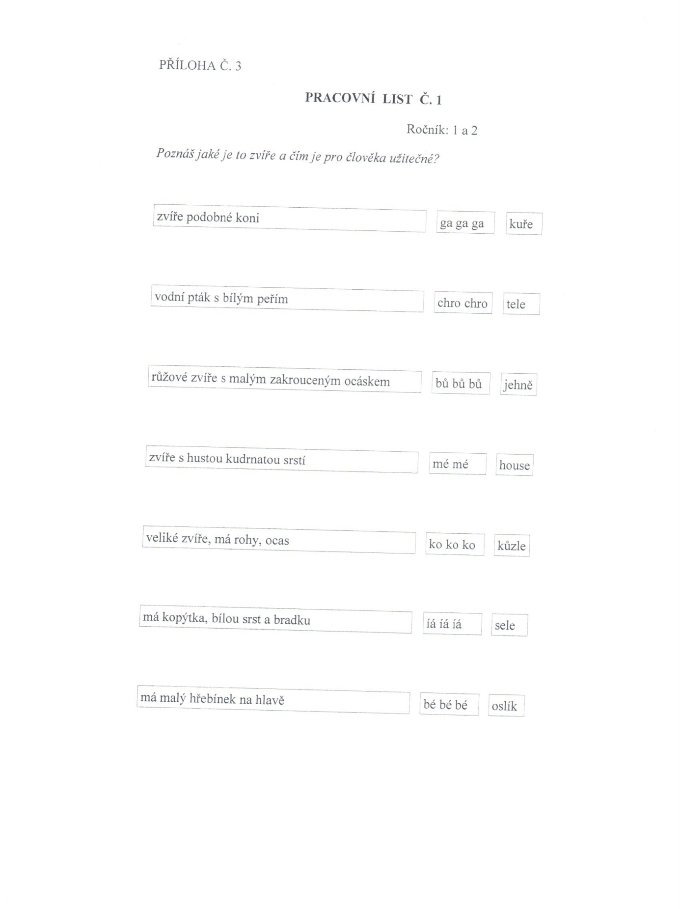
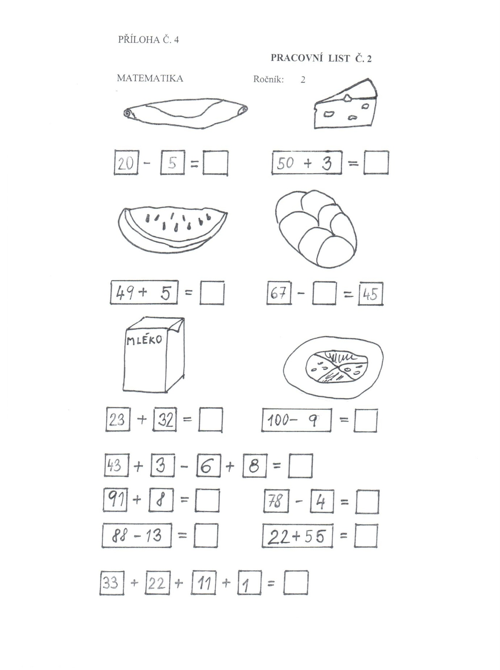
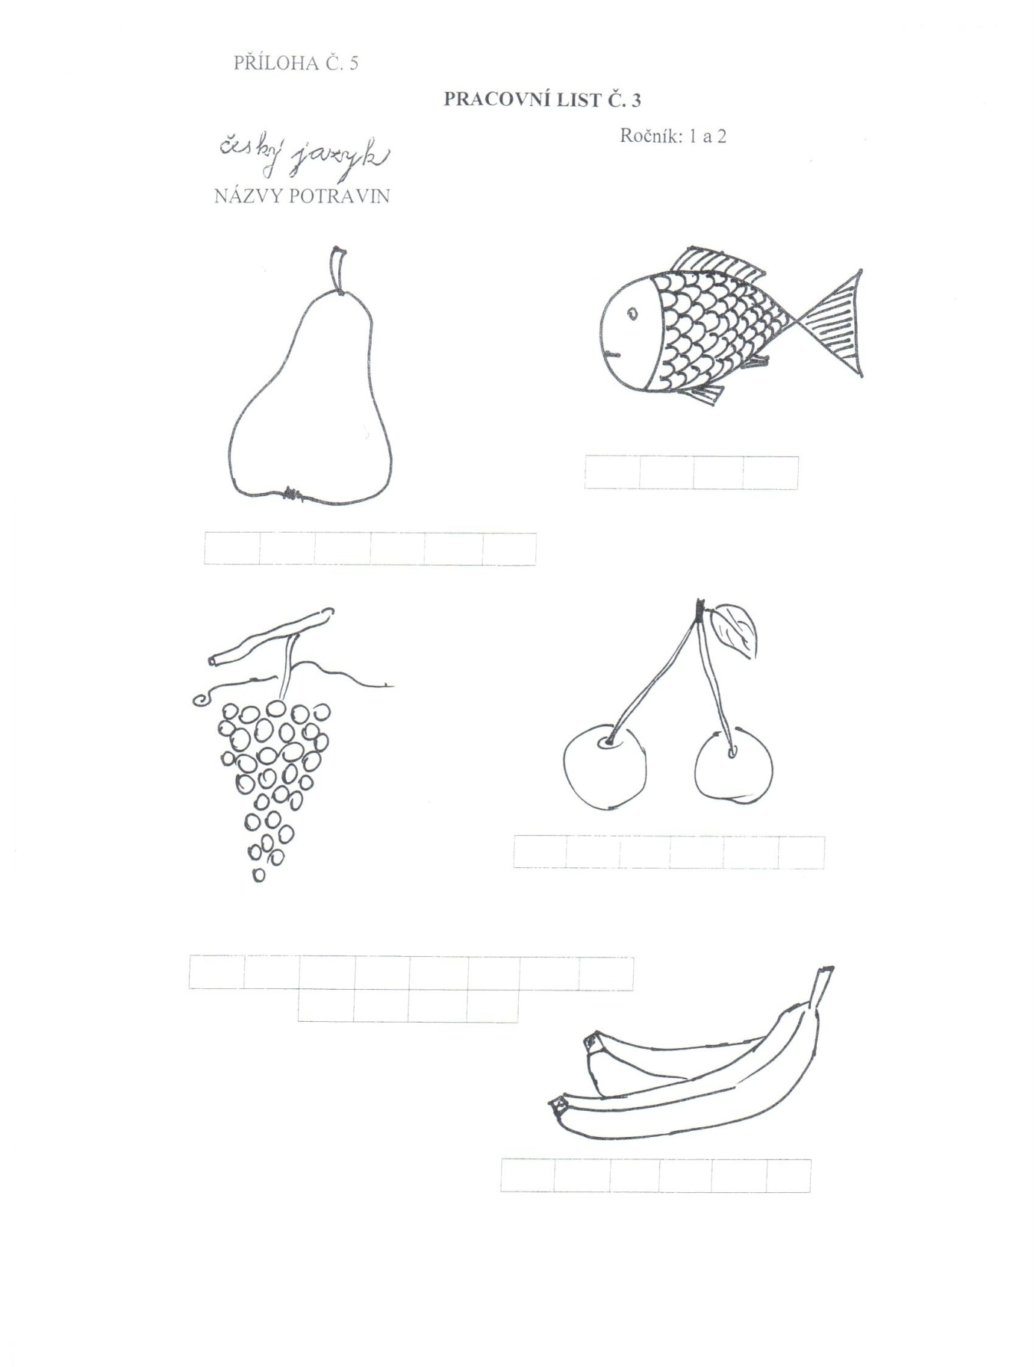
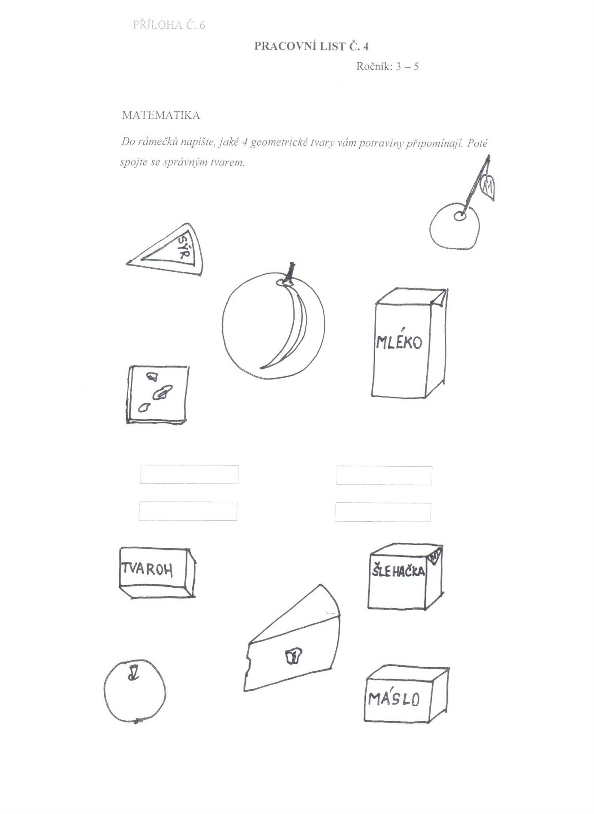
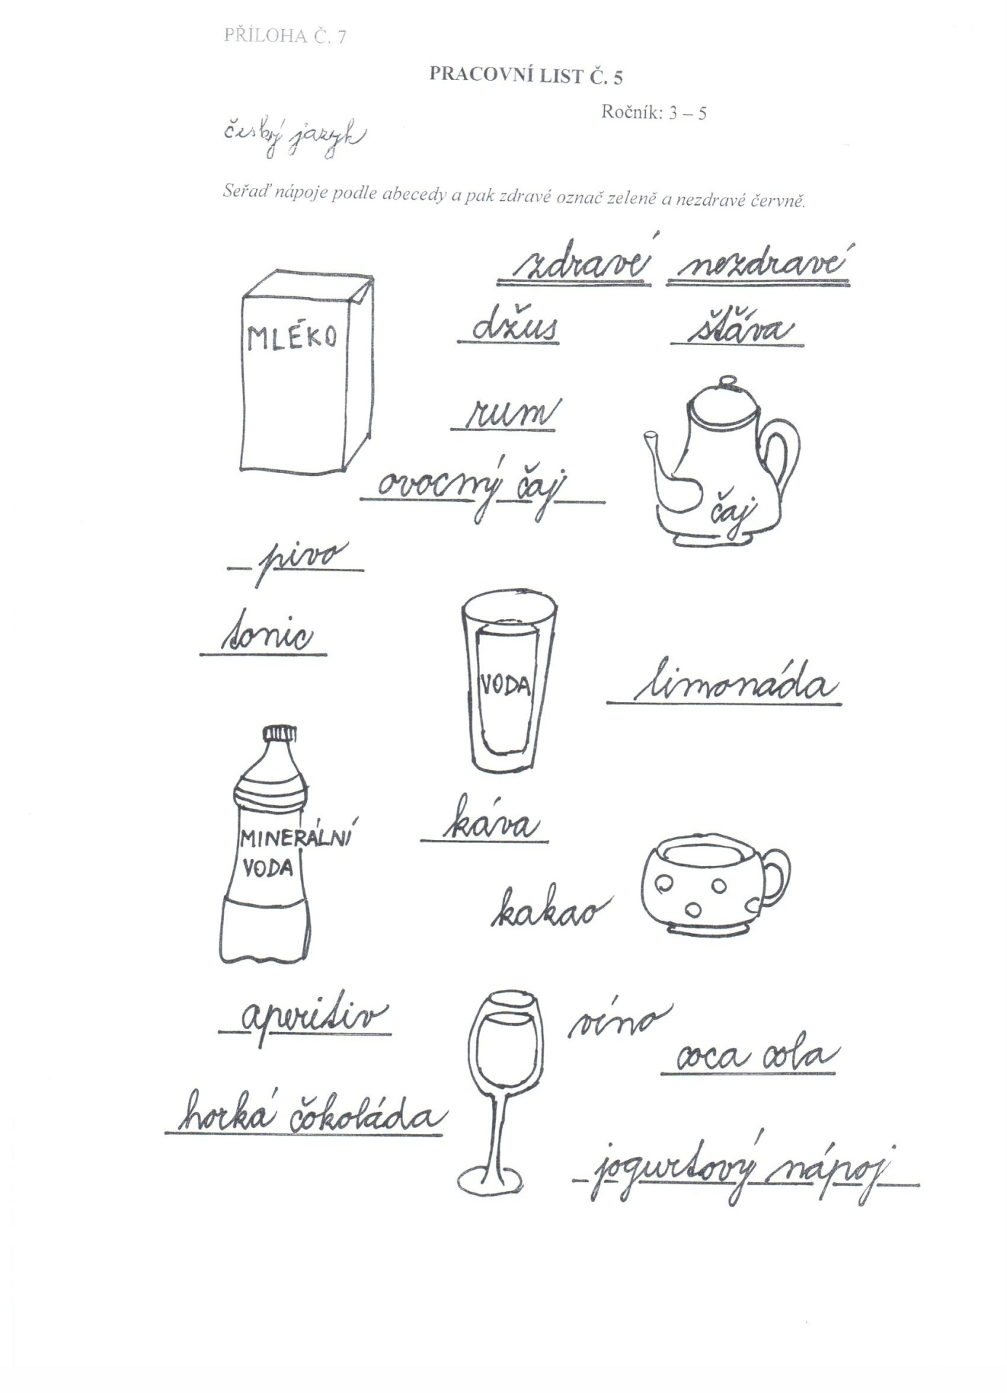
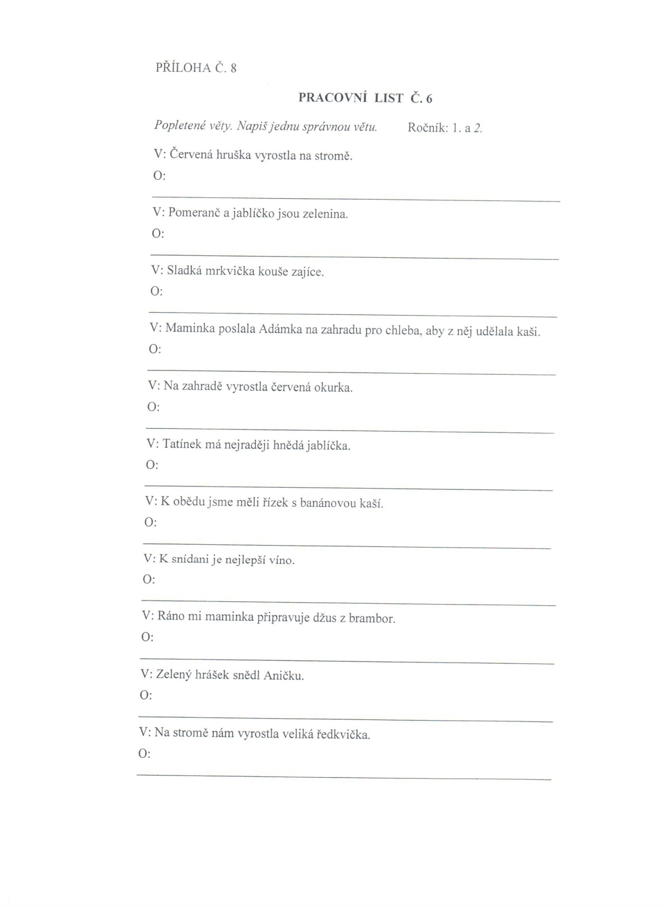
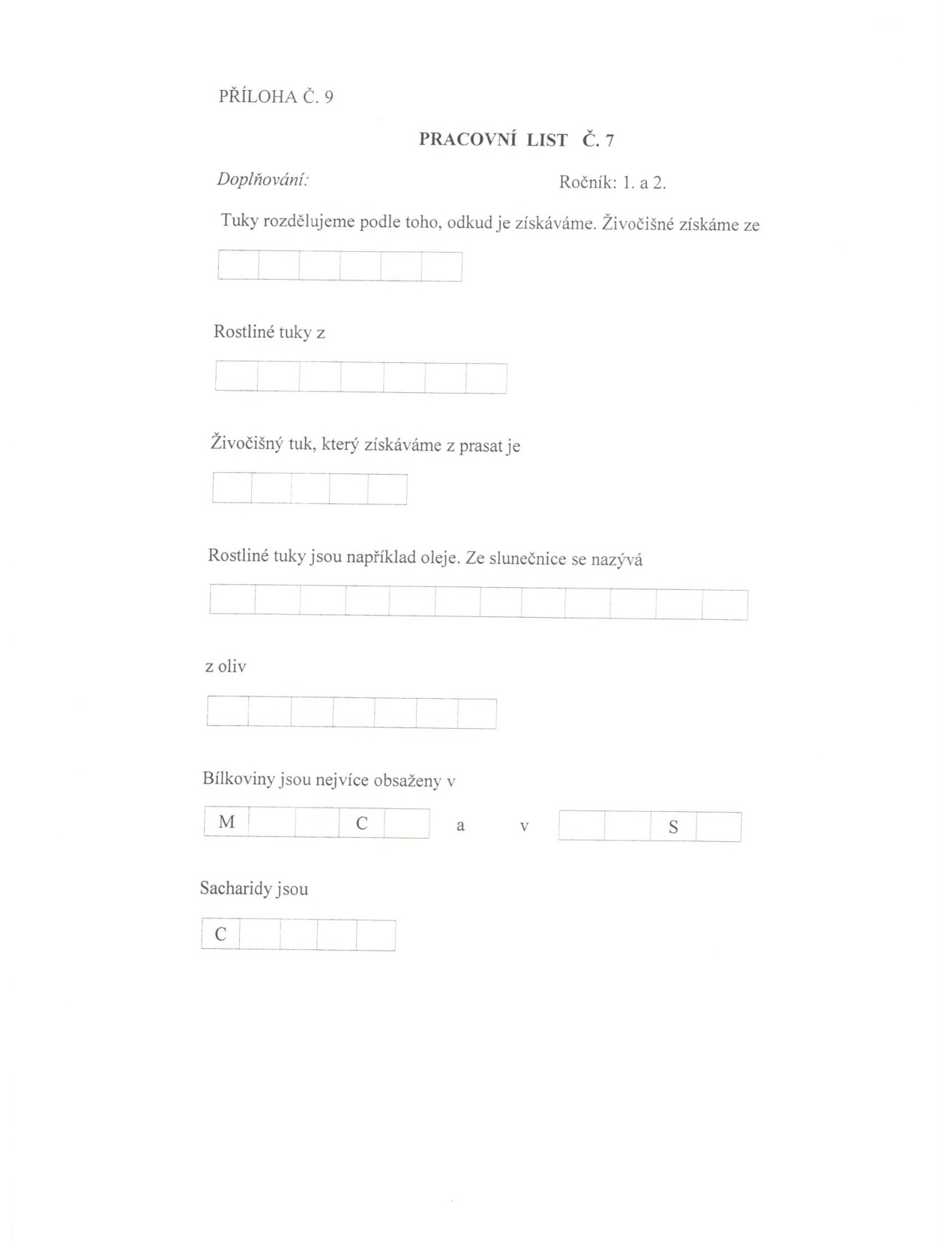
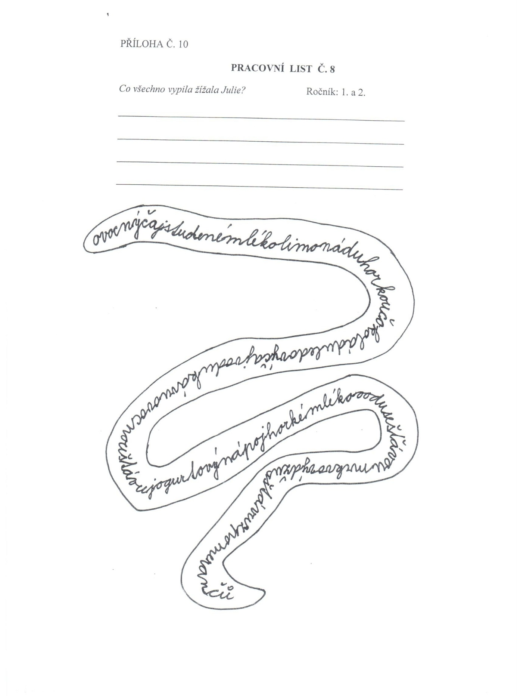
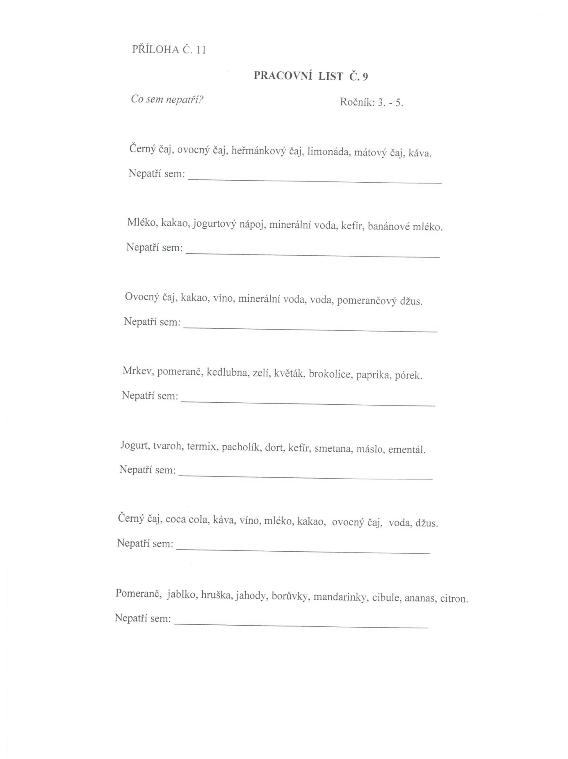
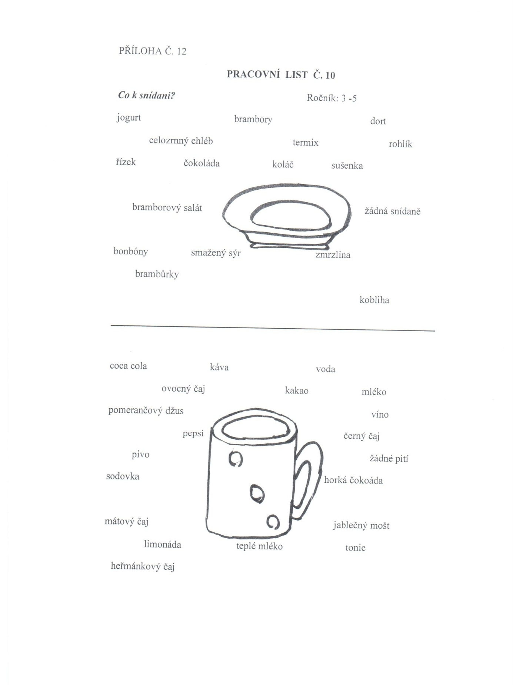
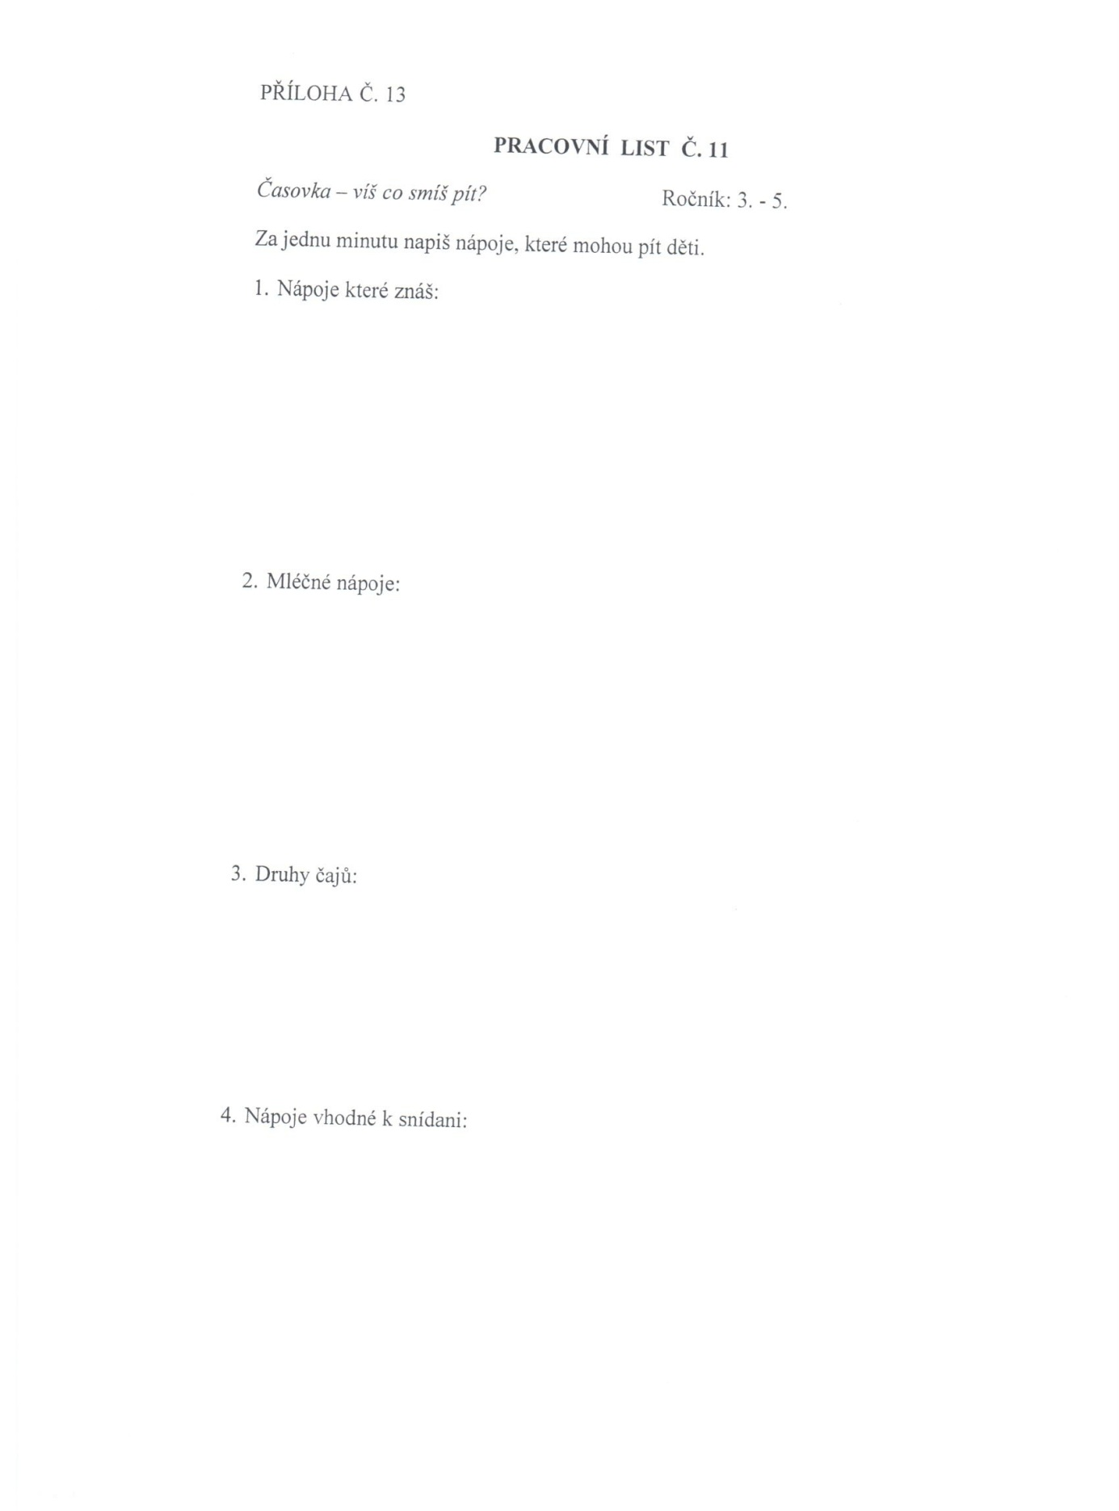
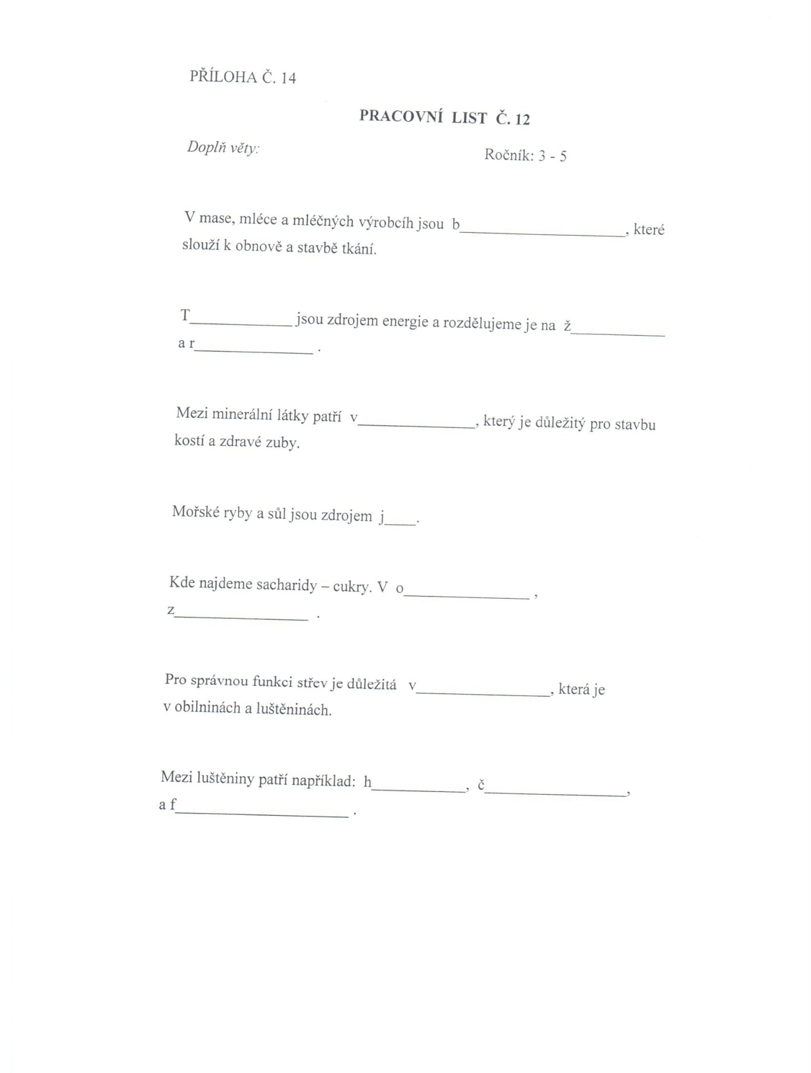
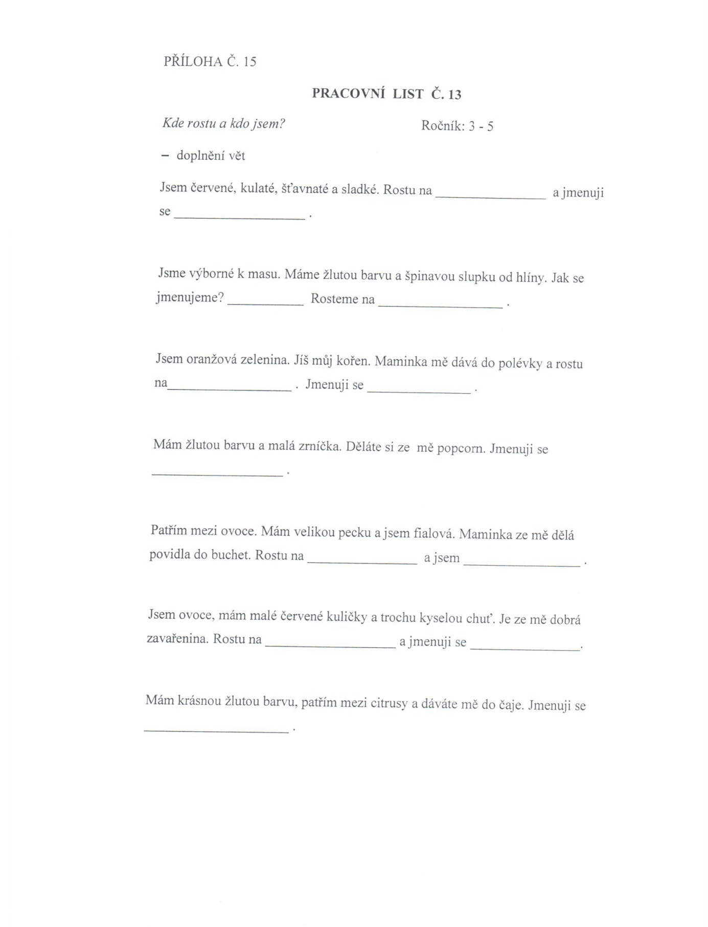
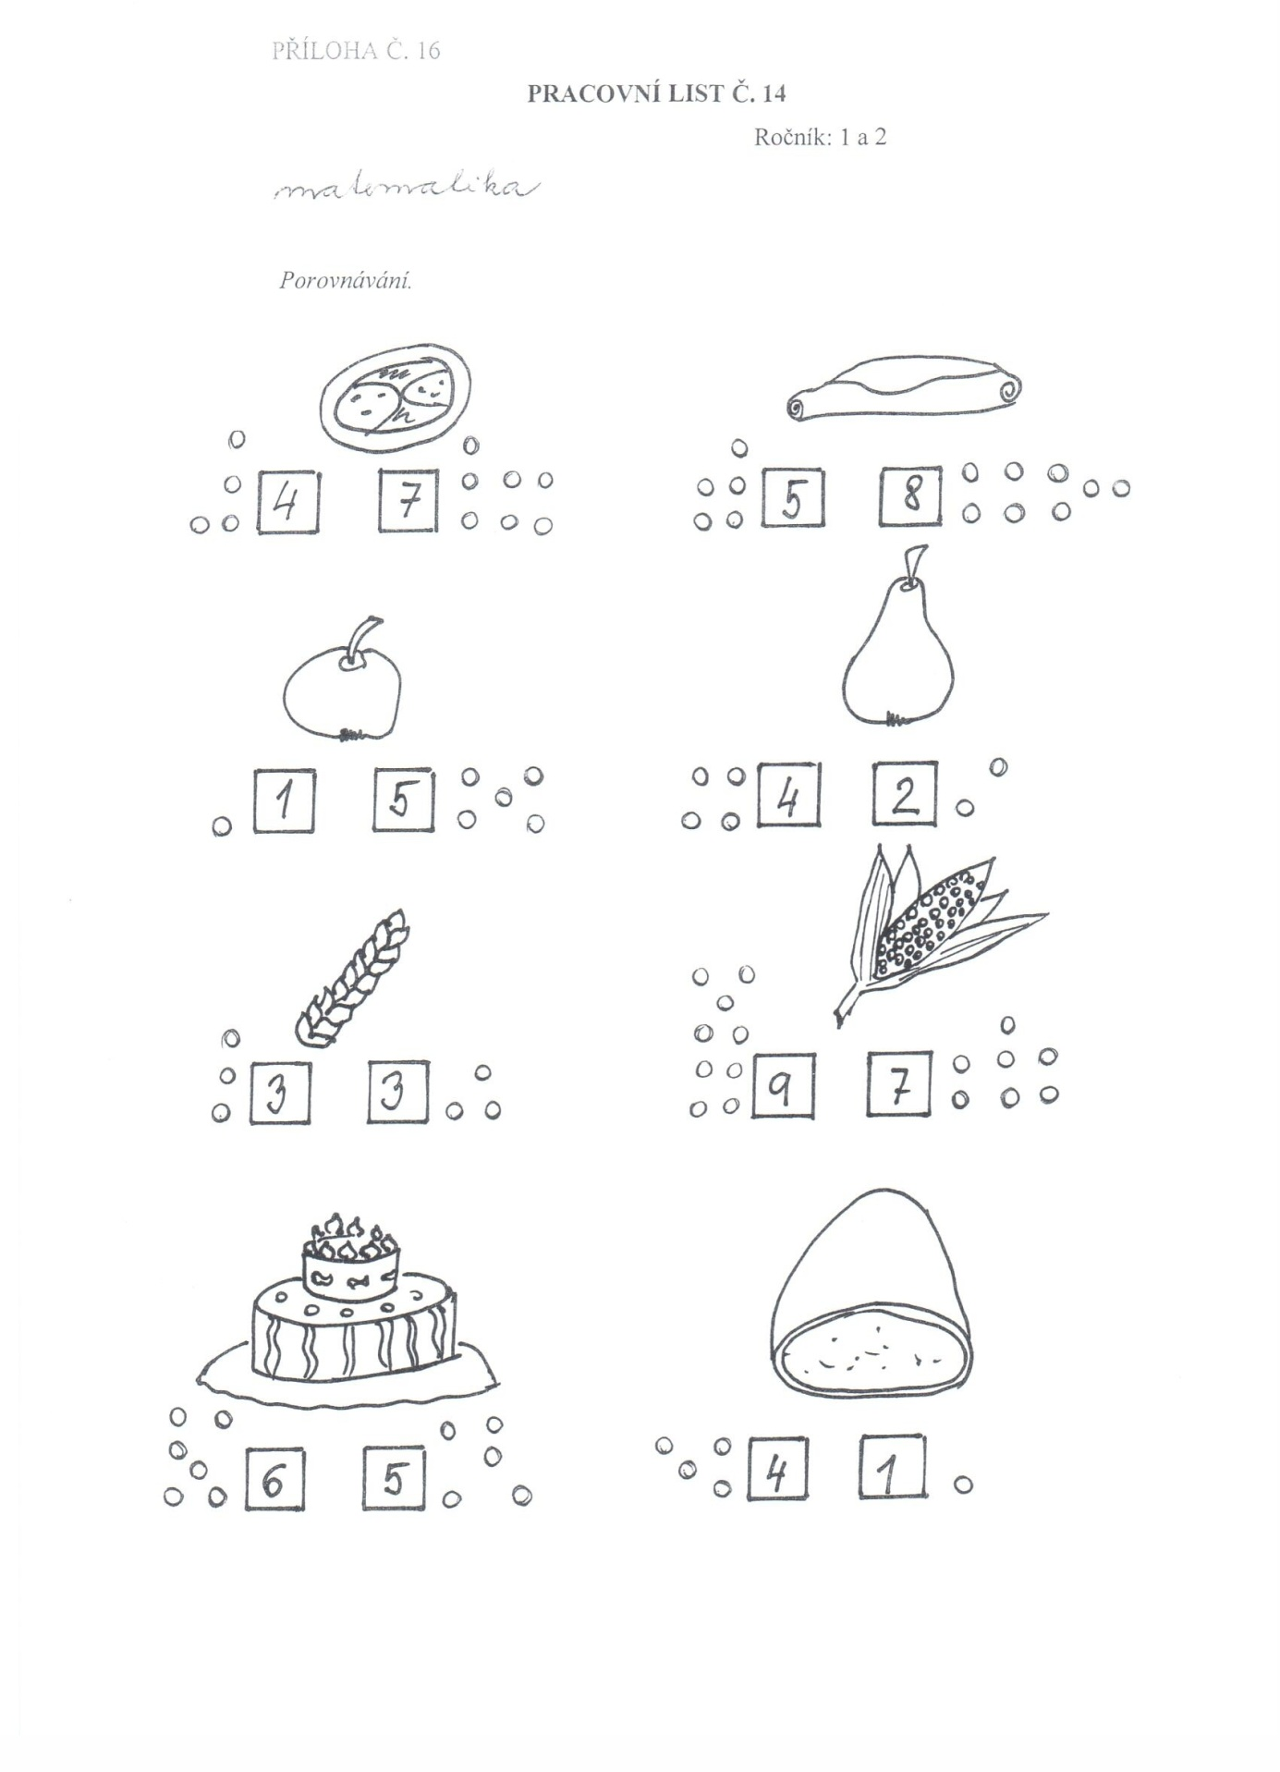
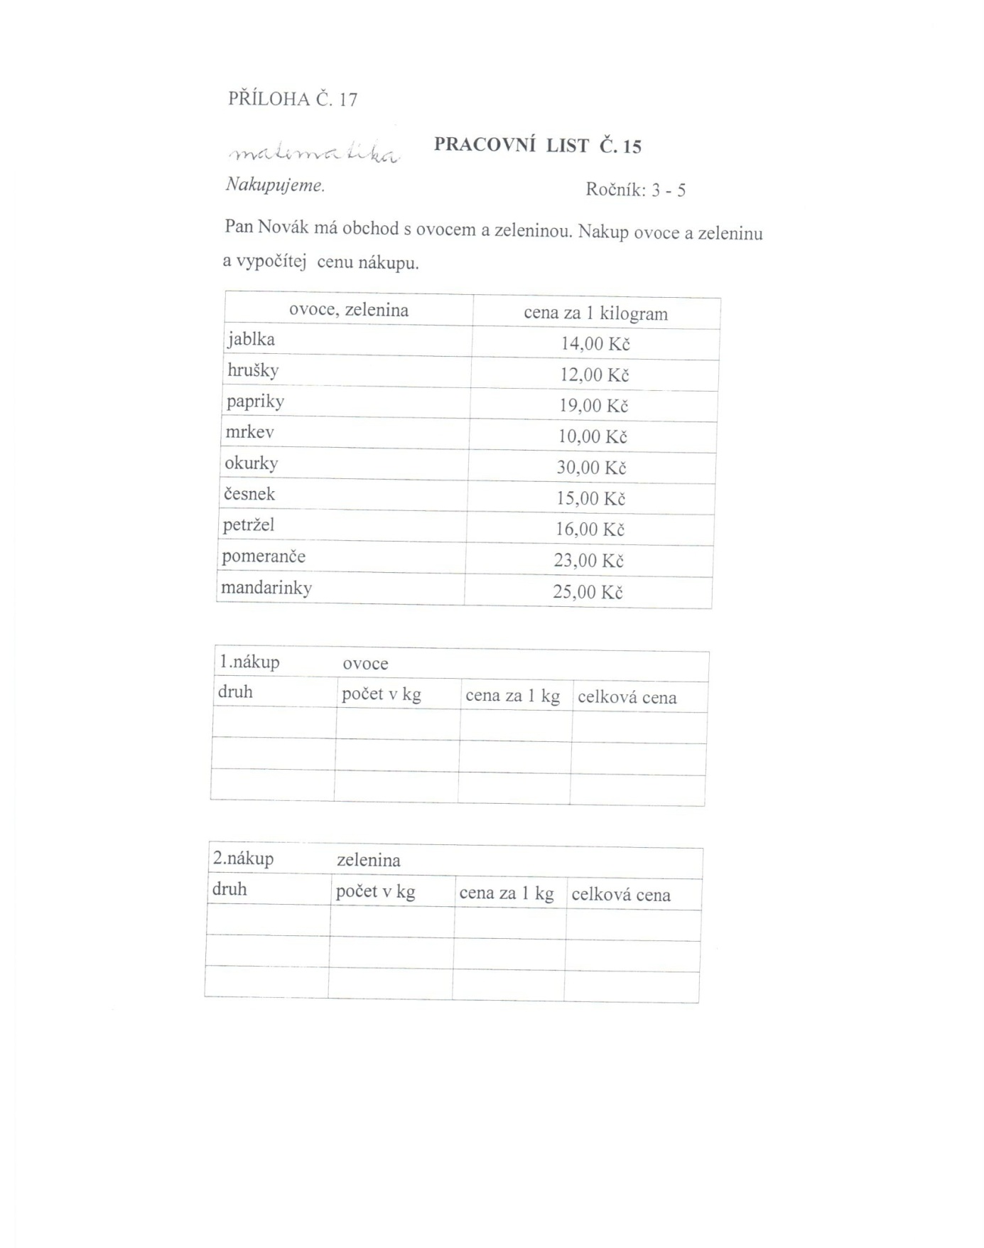
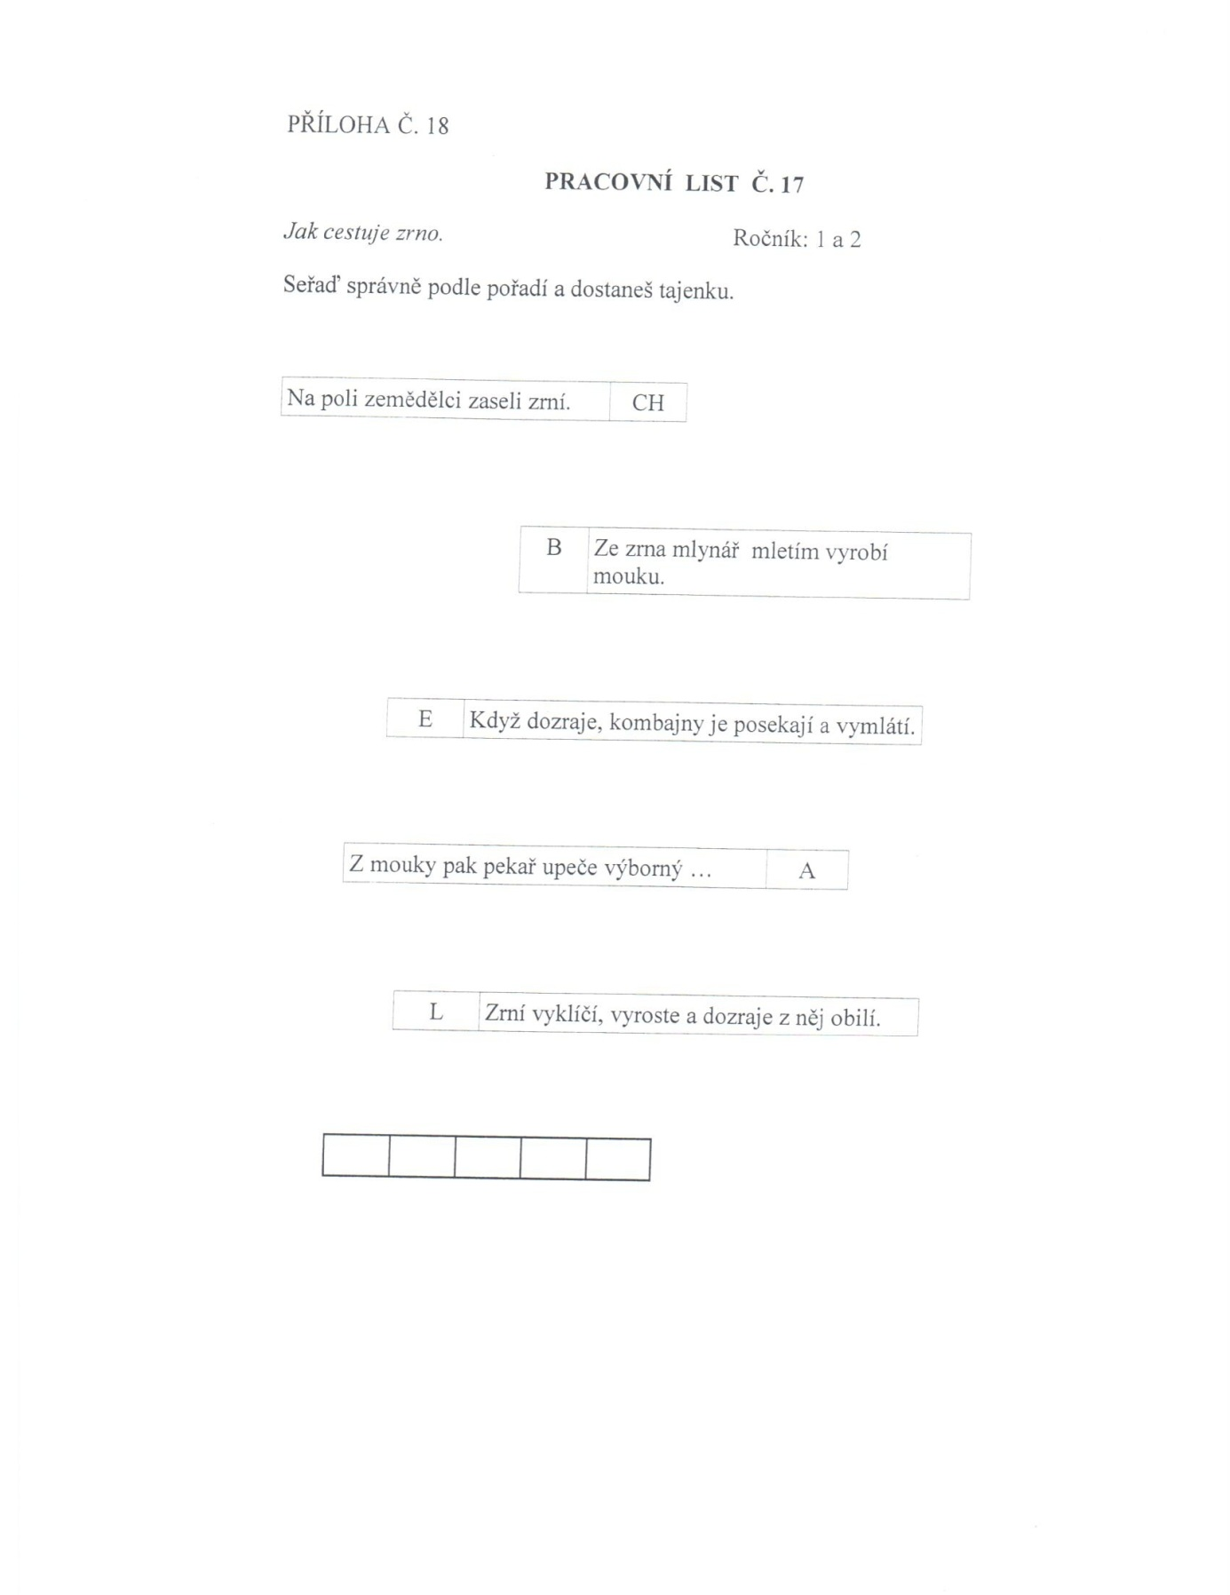
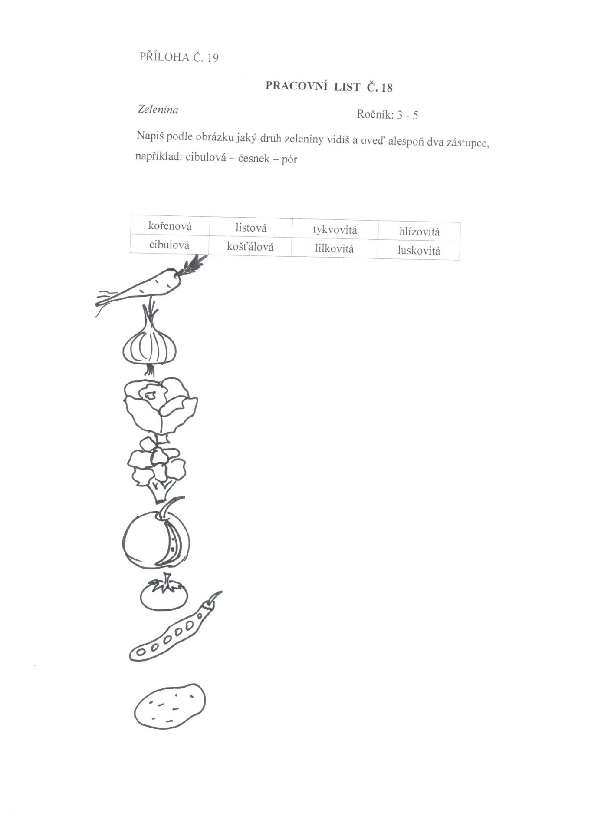
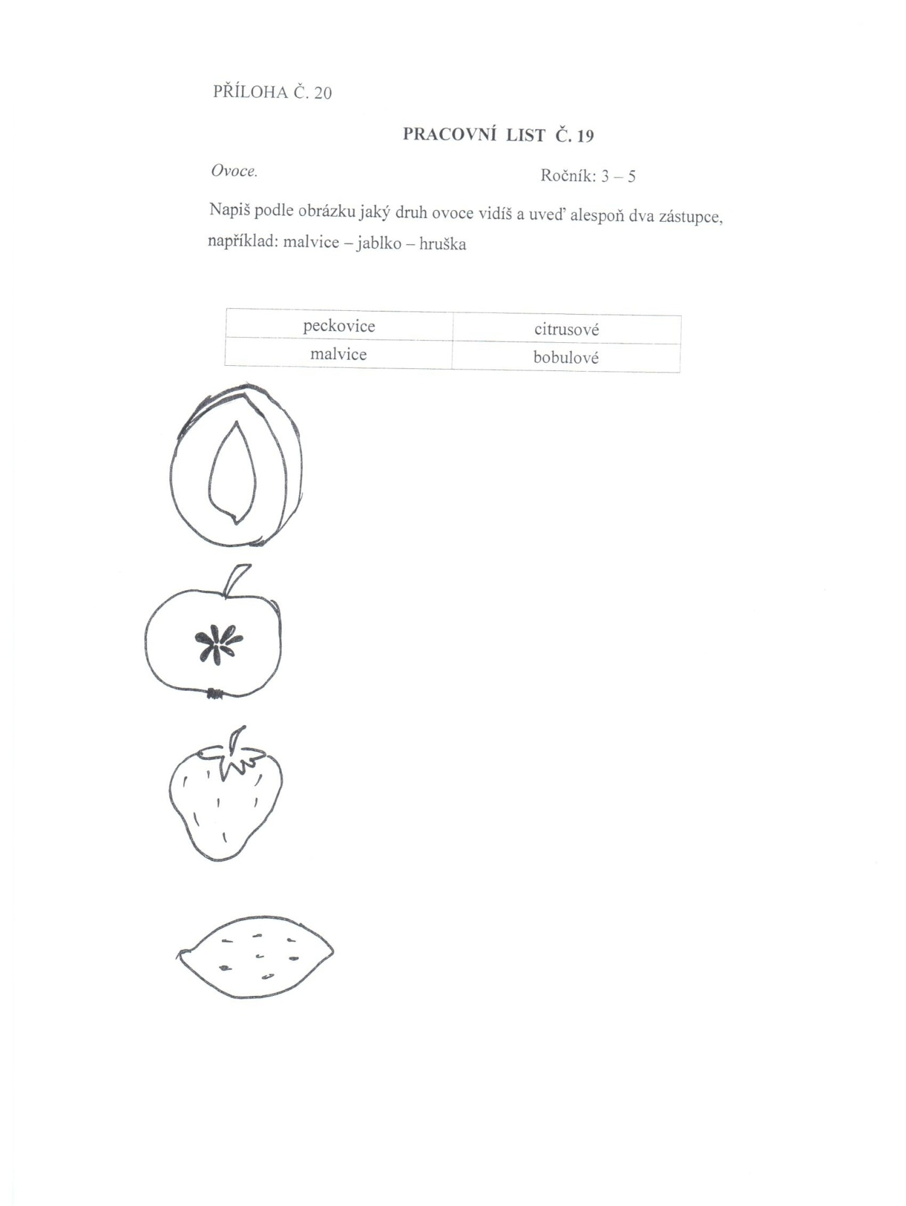
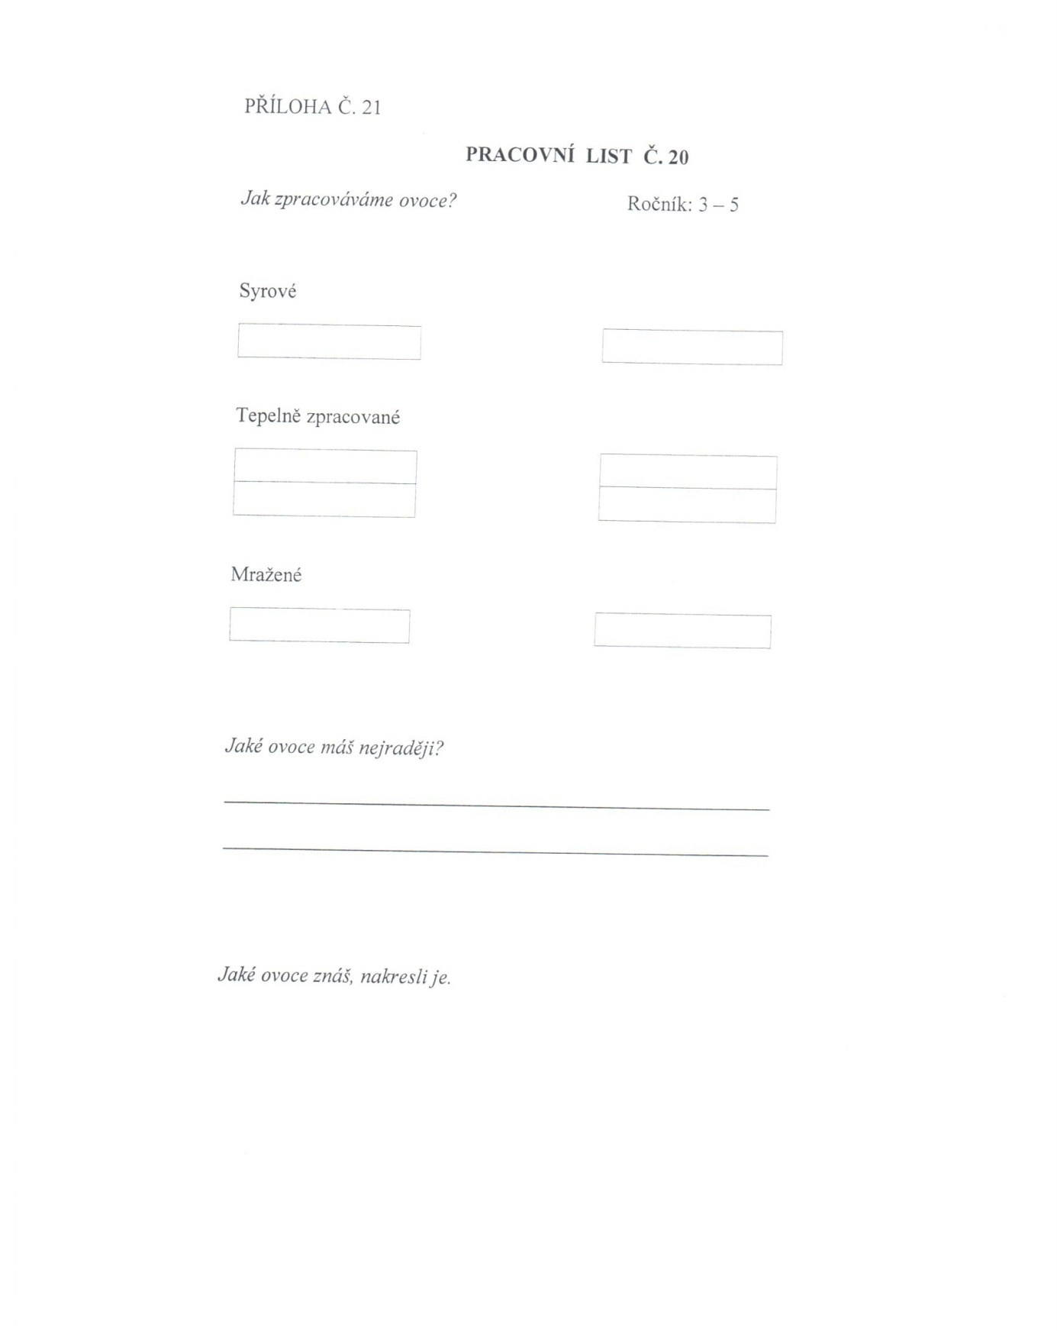
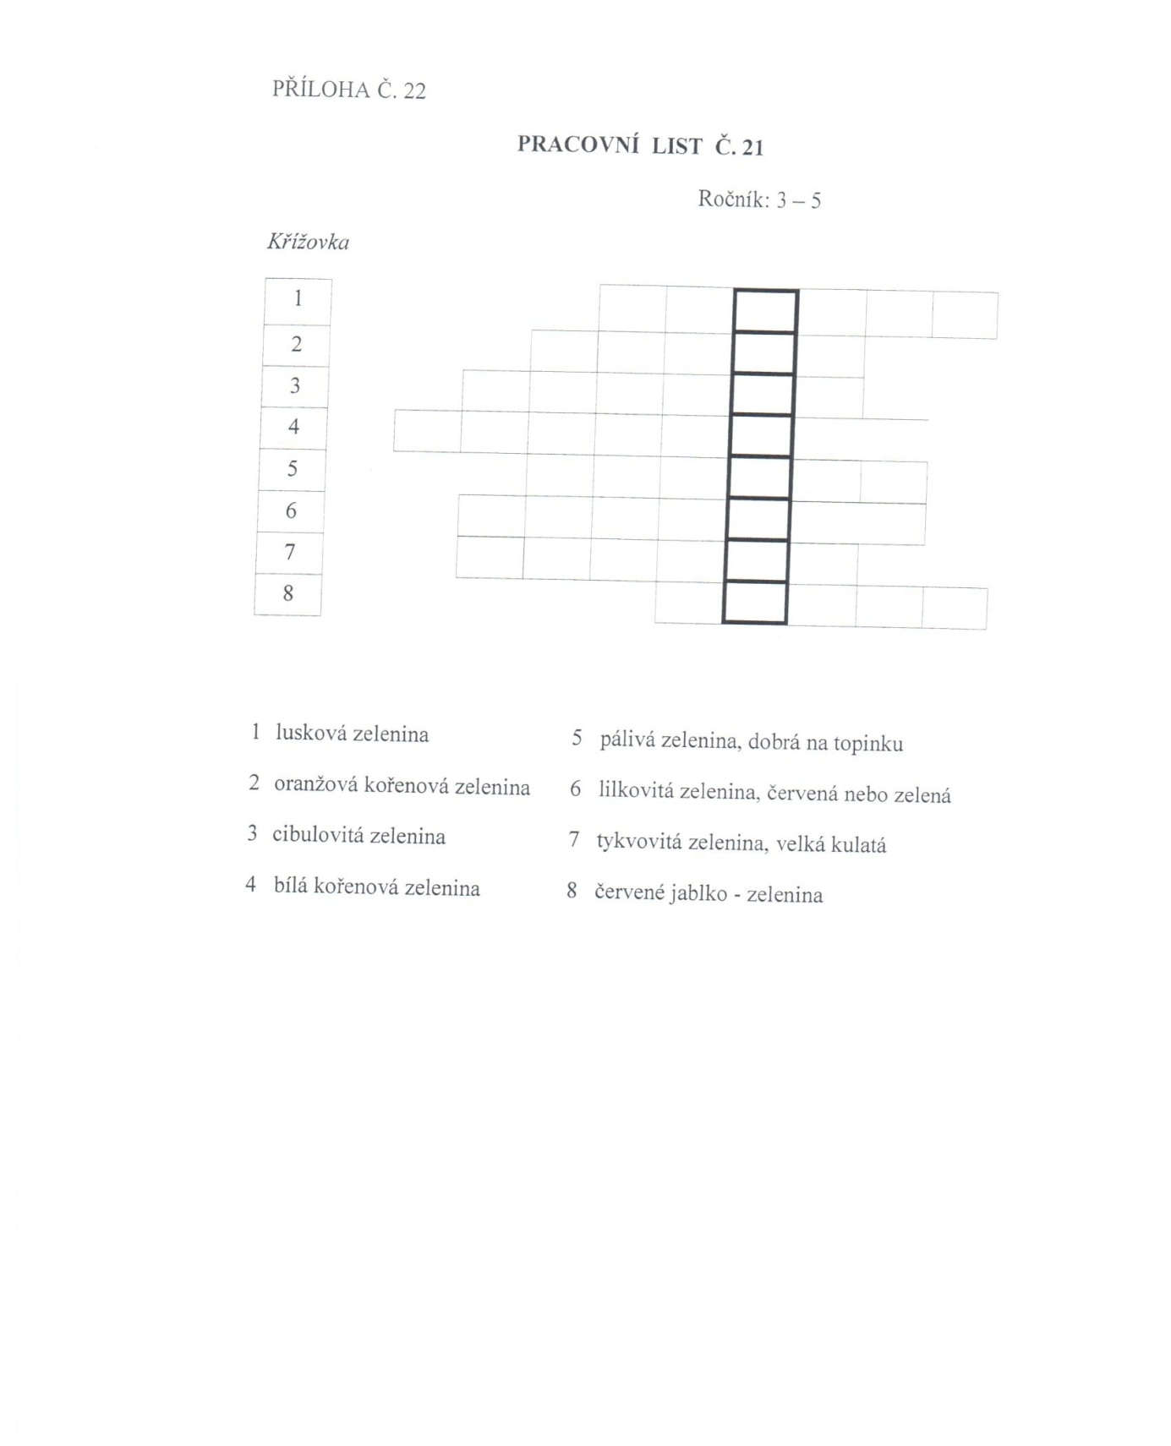
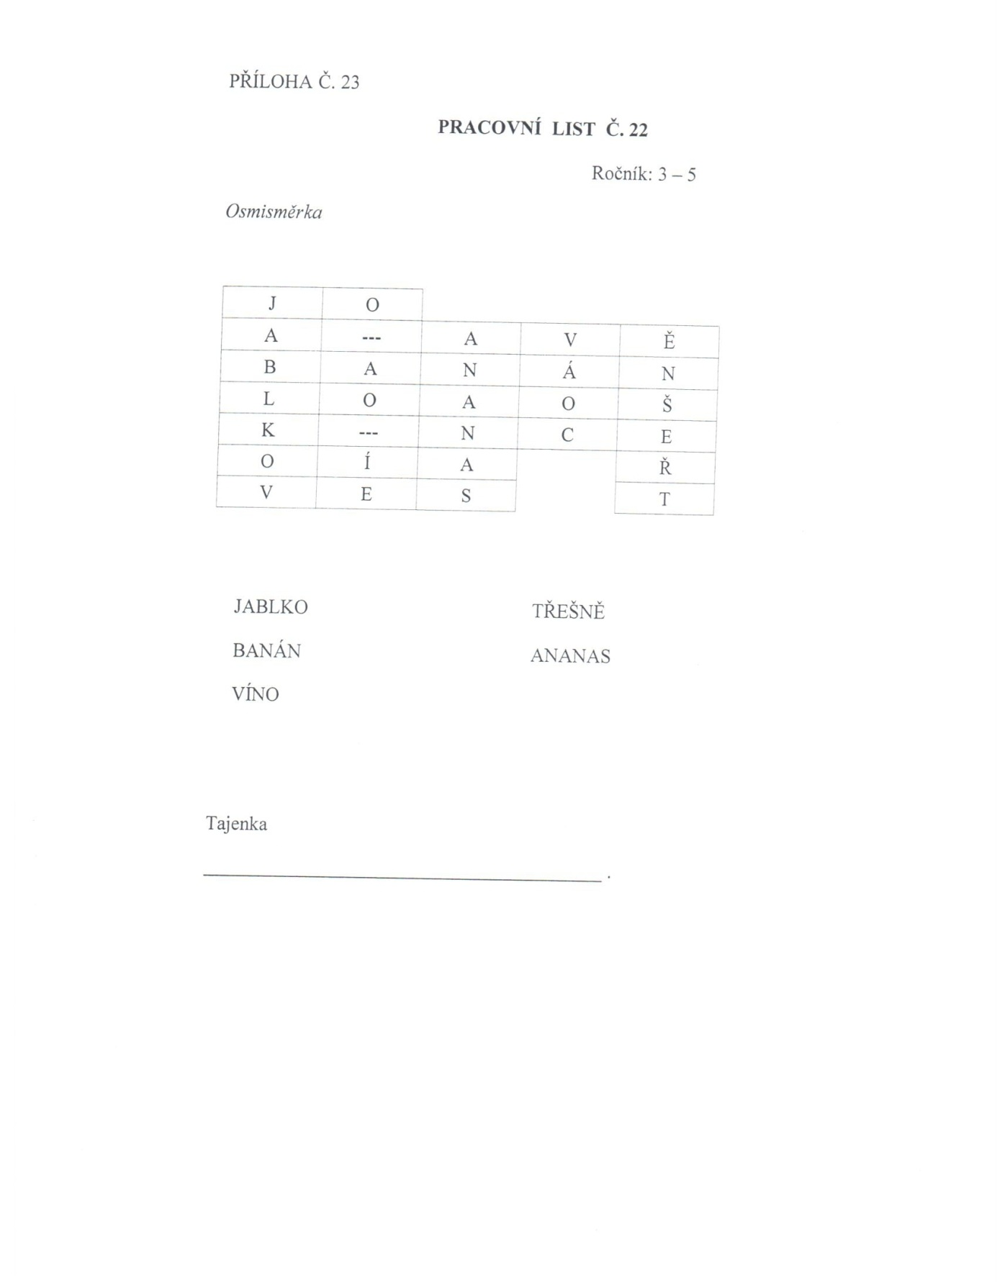
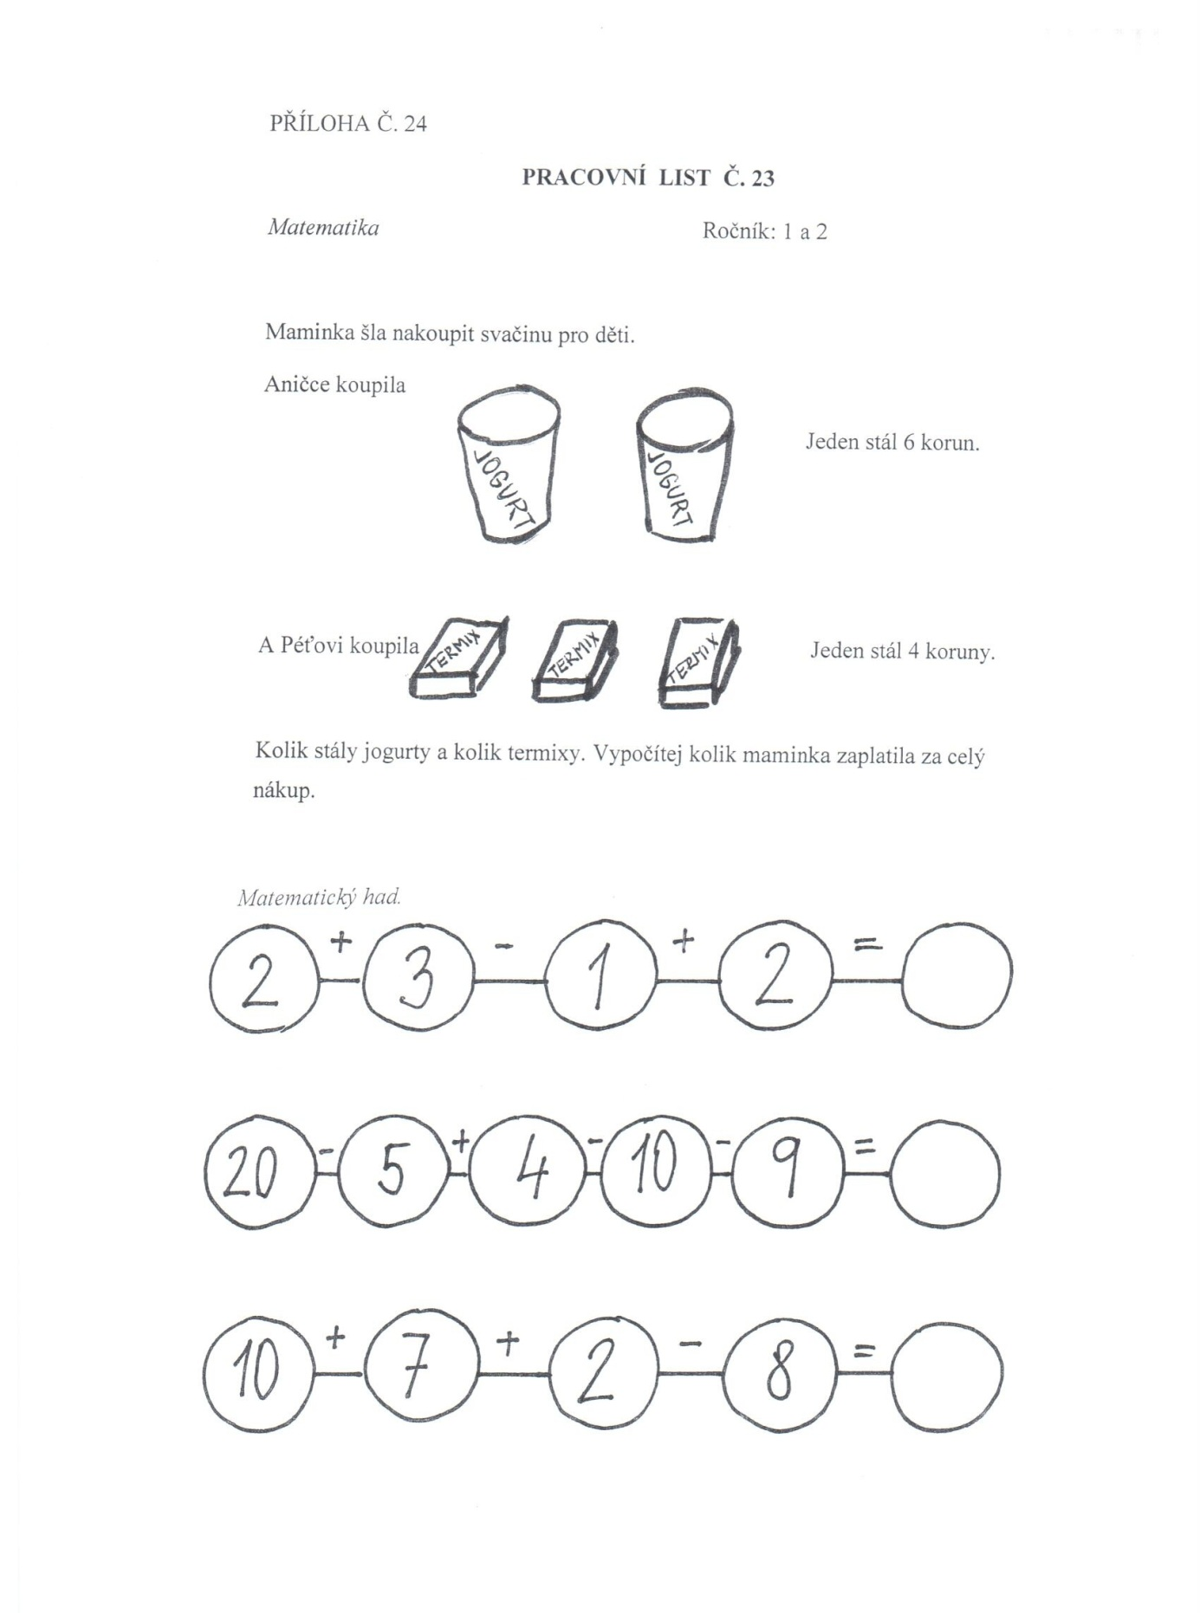
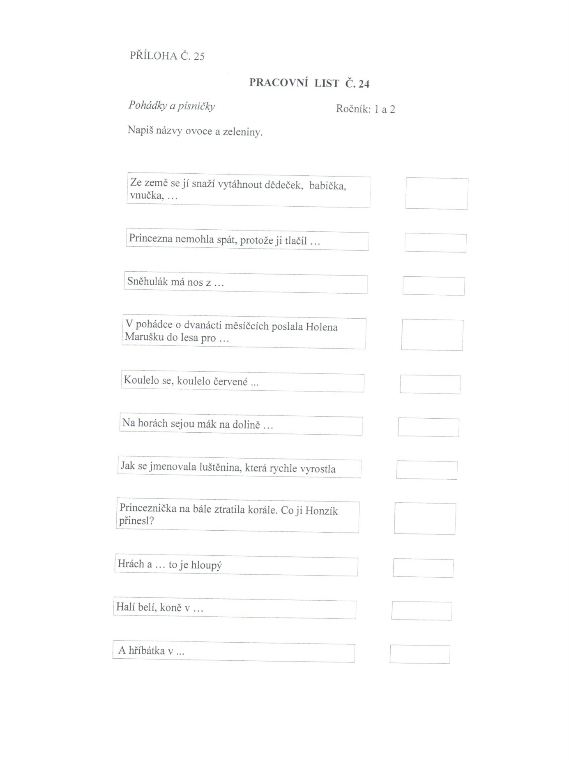
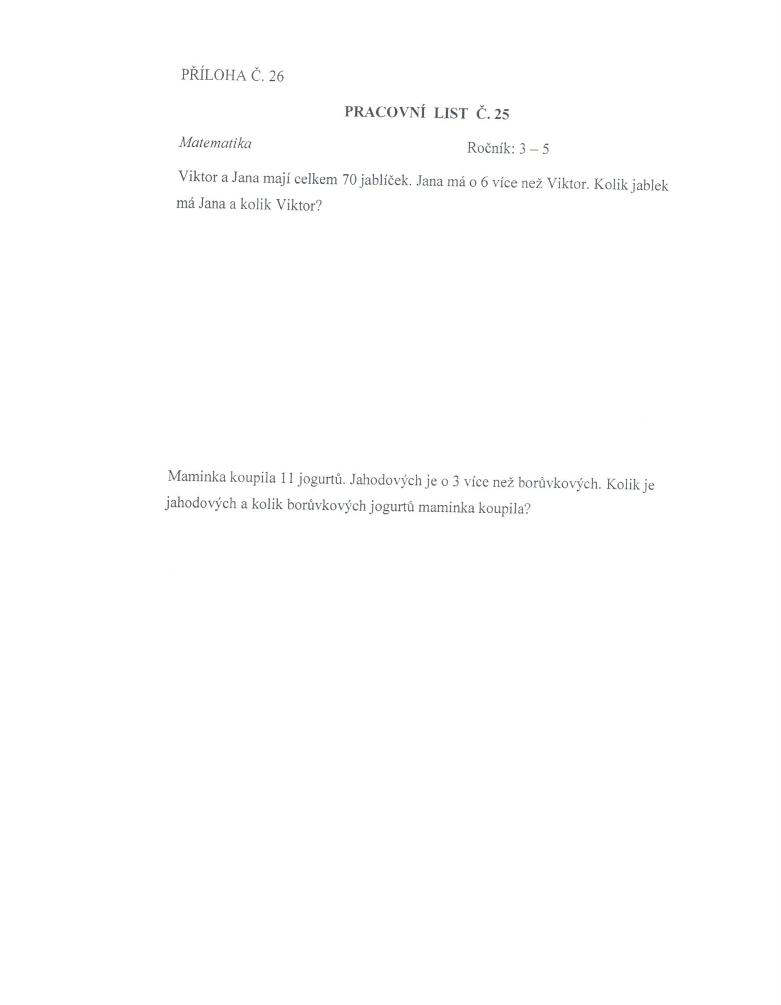
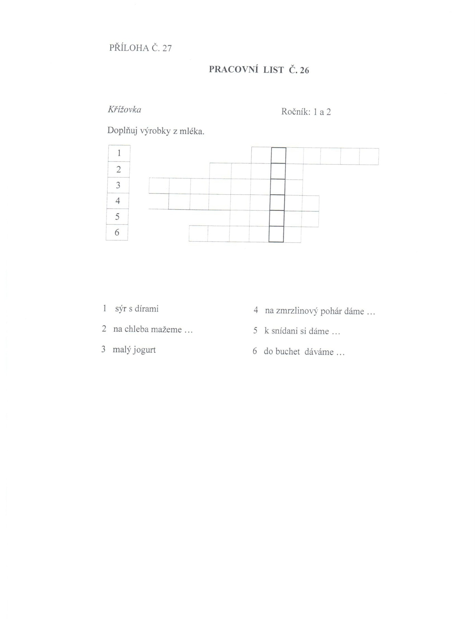
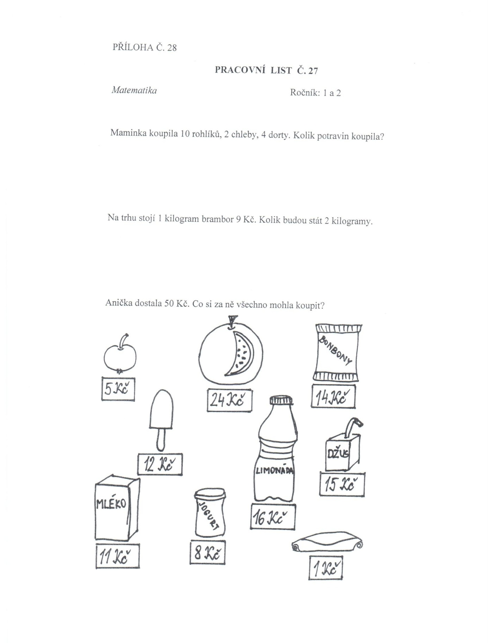
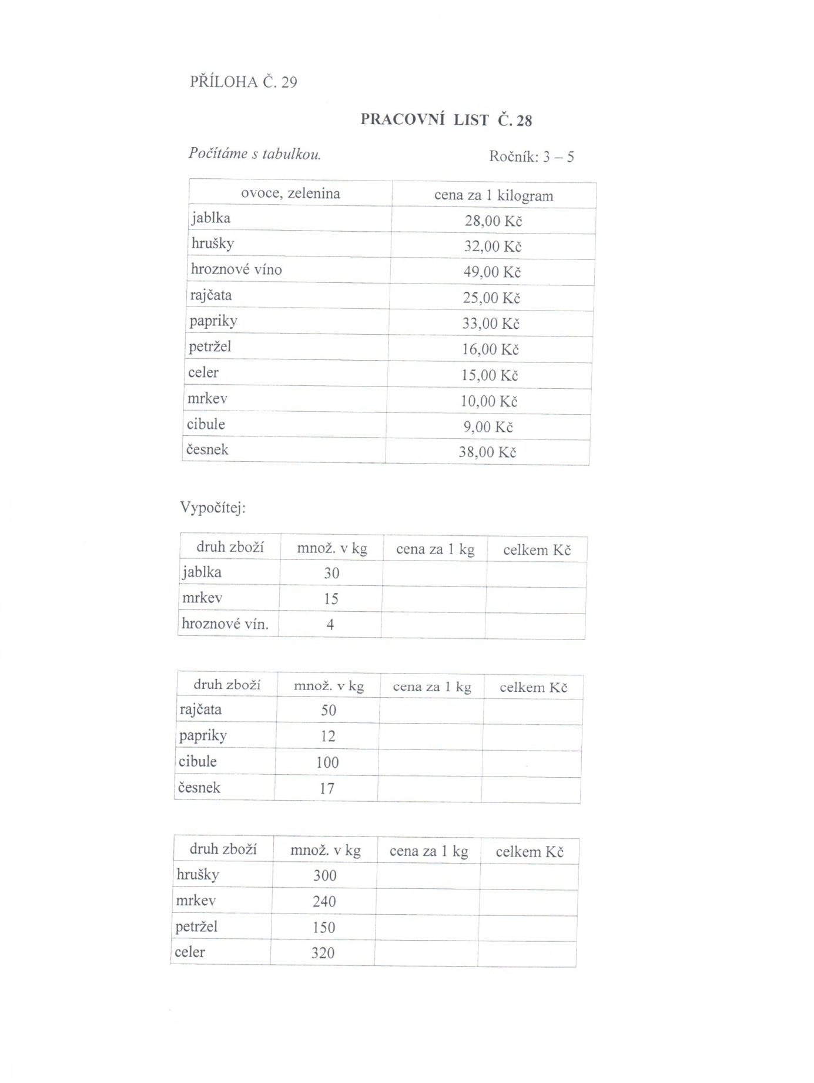
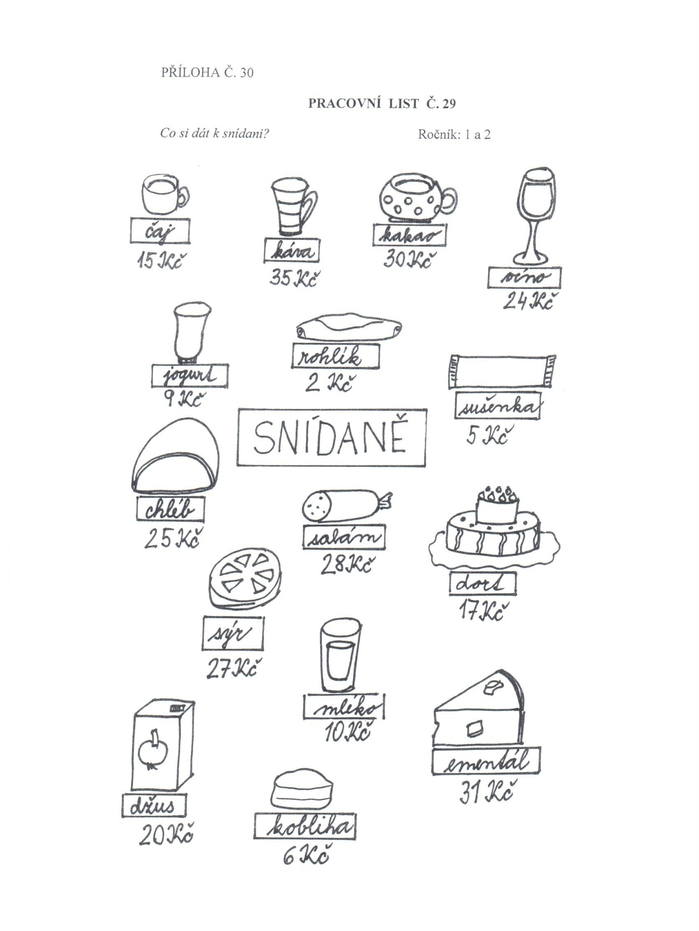
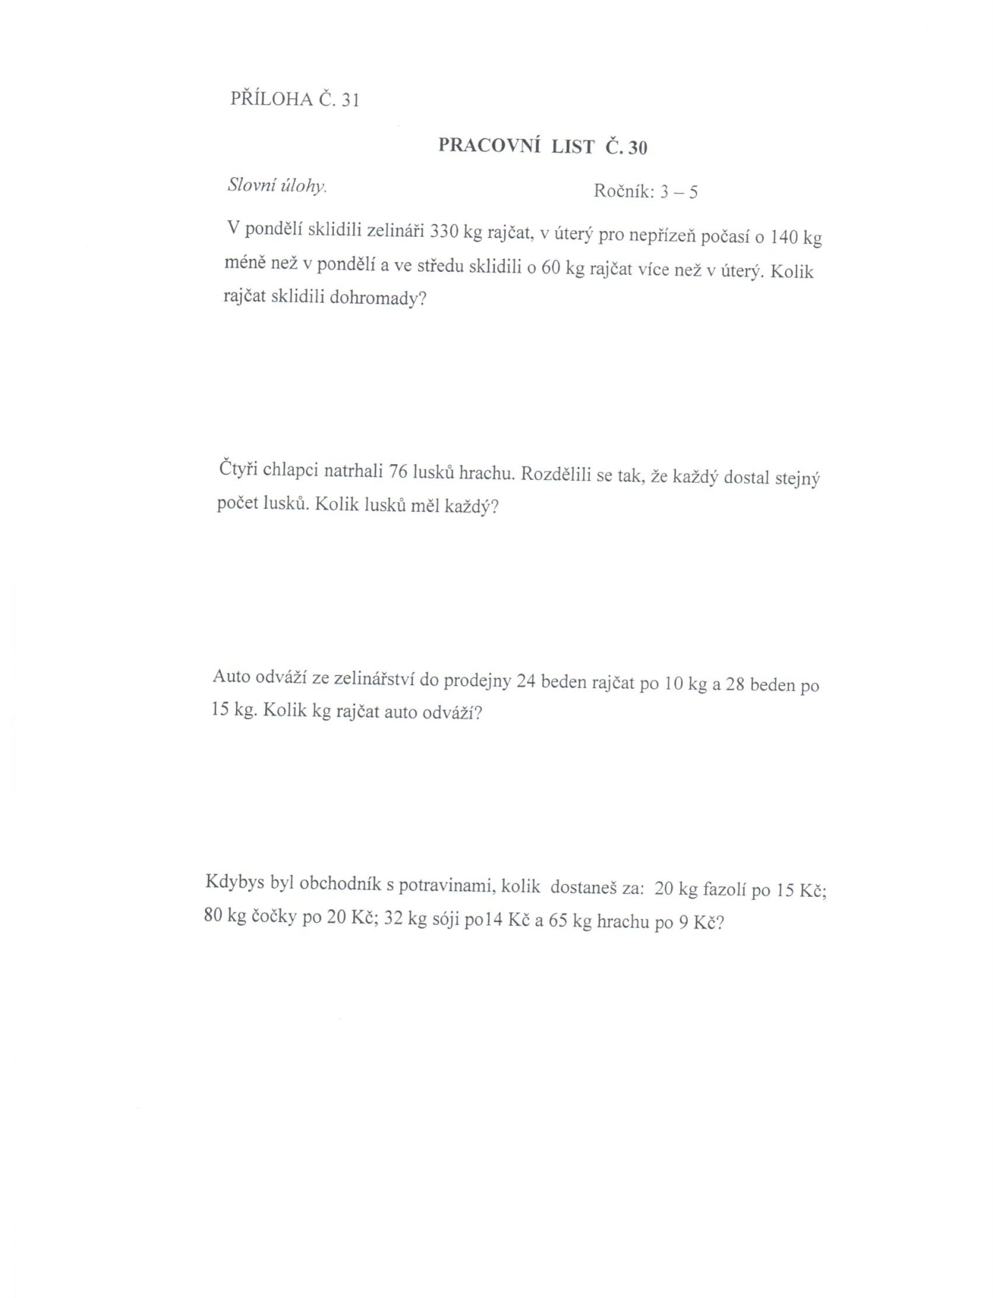
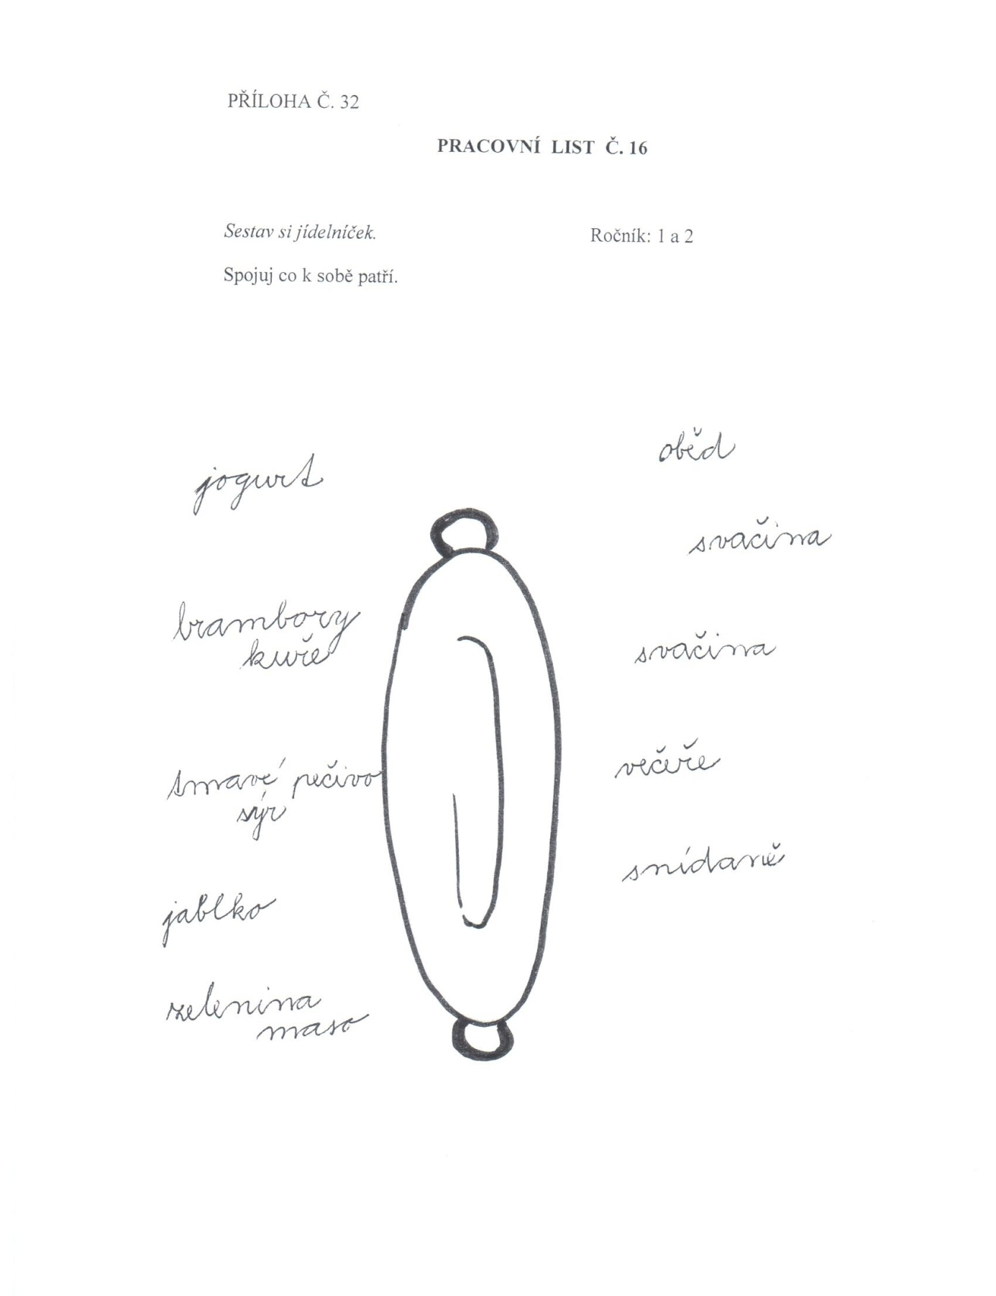

Volně čerpáno: Havlínová, M., Kopřiva, P., Mayer, I. Program podpory zdraví ve škole: Praha: Portál, 1998. ISBN 80-7178-263-7
Přeměna živin
Volně čerpáno: Kernová, V., Komárek, V. a kol. Výchova ke zdravé výživě na I. stupni. Liberec: Venkovský prostor. 2007
Volně čerpáno: Young, I. Podpora zdraví dětí a mládeže v Evropě. Praha: Národní centrum podpory zdraví, 1994
Volně čerpáno: Franková, S. Výživa a psychické zdraví: Praha: ISV, 1996
BMI – Body Mass index, BMI=hmotnost (kg)/výška (m²)
Volně čerpáno: Lisá, L.; Kňourková, M.;Drozdová, V.: Obezita v dětském věku. Praha: Avicenum, zdravotnické nakladatelství n.p., 1990, ISBN 80-080320-90
Volně čerpáno: Fořt, Petr. Stop dětské obezitě. Praha: Ikar, 2004. ISBN 80-249-0418-7
Volně čerpáno: Lisá, L.; Kňourková, M.; Drozdová, V.: Obezita v dětském věku. Praha: Avicenum, zdravotnické nakladatelství n.p., 1990, ISBN 80-080320-90
Volně čerpáno: Havlínová, Miluše, Kopřiva, P., Mayer, I.: Program podpory zdraví ve škole: Praha: Portál, 1998. ISBN 80-7178-263-7
RVP ZV- Rámcově vzdělávací program pro základní vzdělání
ŠVP – Školní vzdělávací program
Volně čerpáno: Kovaliková, S. Integrovaná tematická výchova: Kroměříž: Spirála, 1995. ISBN 80-901873-1-5
Slovo “mén” nelze přeložit do češtiny, je to novotvar. Podobné termíny jsou mýty, poselství, atd.
Termín “mozkově kompatibilní” učení používal Leslie Hart, aby jím opsal třídu, kde kurikulum i výuka odpovídají učení lidského mozku.

